Projeto De Música São Tiago

Apostila de Teclado

Nível I

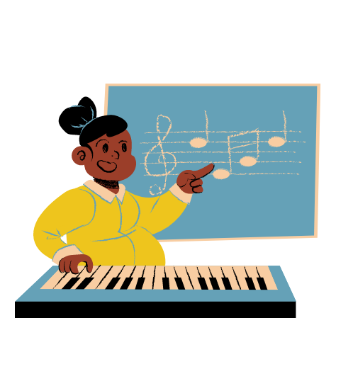

Agosto de 2023

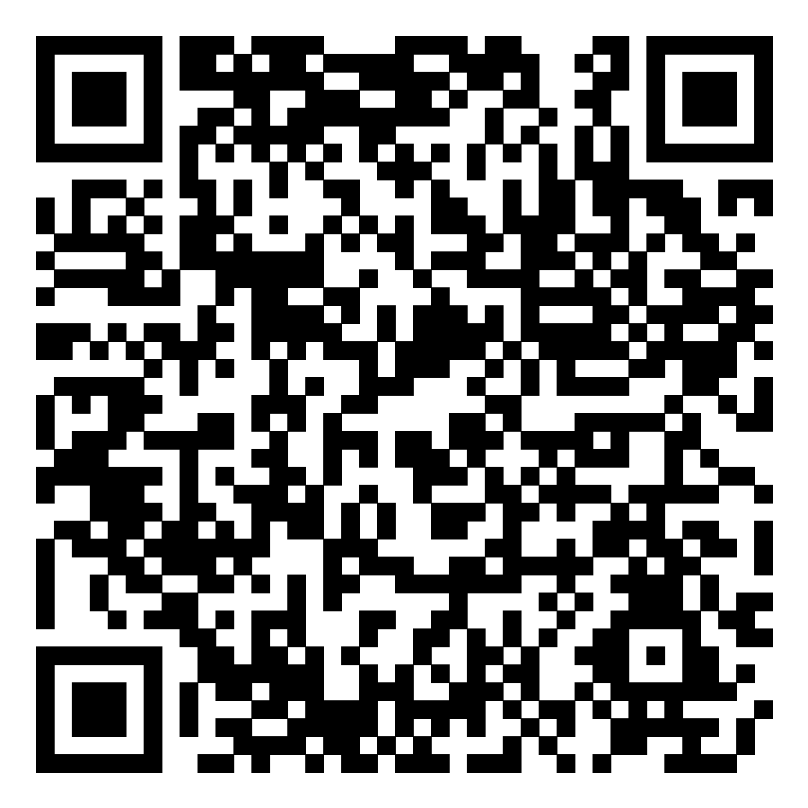

Essa apostila foi desenvolvida para alunos musicalizados e não musicalizados. Os alunos já musicalizados podem pular os exercícios marcados em laranja e em itálico e fazer apenas os que estão com cor mais escura, azul.

Sumário

**1. Para Tocar Teclado** 5

**1.1 Funções do Teclado** 5

**1.2 Fonte** 6

**1.3 Postura no teclado** 7

**2. Altura** 8

*2.1: Regiões do Teclado* 8

**3. Escala** 9

*3.1: Música Minha Canção - Chico Buarque* 10

3.2: Dó Ré Mi Fá - Canção Popular 10

3.3: Escala de Dó no Teclado 11

**4. Acidentes** 14

4.1: Sustenido 14

4.2: Bemol 14

**5. Figuras rítmicas:** 15

5.1: Prática de Ritmo 16

5.3: Prática de Ritmo 2 16

**6. Partitura** 17

*6.1: Notas no Pentagrama* 18

6.2: Identificação de notas 18

**7. Intervalos** 23

7.3: Primeira, terça e quinta. 25

**8. Acordes** 26

8.0.1: Identificação de Acordes 27

**8.1 Inversão de acordes** 28

8.1.2: Como montar os acordes invertidos 29

**8.2 Split Point** 29

**Desafio: Música com acordes** 29

8.2.1 Prática de Tétrades 30

**9. Repertório:** 31

**Exercício 49 - O Vento** 31

**Exercício 50 - O Vento variação** 32

**Exercício 51 – A Noite** 32

**Exercício 53 - Oh Minas Gerais** 33

**Exercício 54 - Hino à Alegria** 34

**Exercício 55 - When the Saints Go Marching In** 34

**Exercício 56 - Desafio:** 35

**Exercício 57 - Parabéns pra Você** 35

**Exercício 58 – Cai Cai Balão** 36

**Exercício 59 – Frère Jacques** 36

**Exercício 60 - Asa Branca** 37

**Exercício 61 – A Canoa Virou** 38

**Exercício 62 - Samba Lelê** 38

**Apêndice:** 39

**Funções do Teclado** 39

Símbolos: 41

**Anexos** 54

**Tabelas de Campo Harmônico** 54

**Dicionário de Acordes** 55

**Tópicos adicionais** 58

**Descobrindo o tom** 58

**Referências:** 59

**1. Para Tocar Teclado**

**1.1 Funções do Teclado**

Teclado é um instrumento musical elétrico de teclas que pode tocar melodias e formar harmonias.

**Controladores de Volumes:**

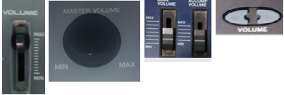No teclado, nós controlamos a intensidade através de botões. Experimente! Eles podem vir em diversos formatos e modelos, mas a função é sempre a mesma.

Alguns teclados também possuem uma função chamada “sensitive” que faz com que seja possível controlar a intensidade através da força aplicada no toque, assim como no piano.

**Alteradores de Timbre**

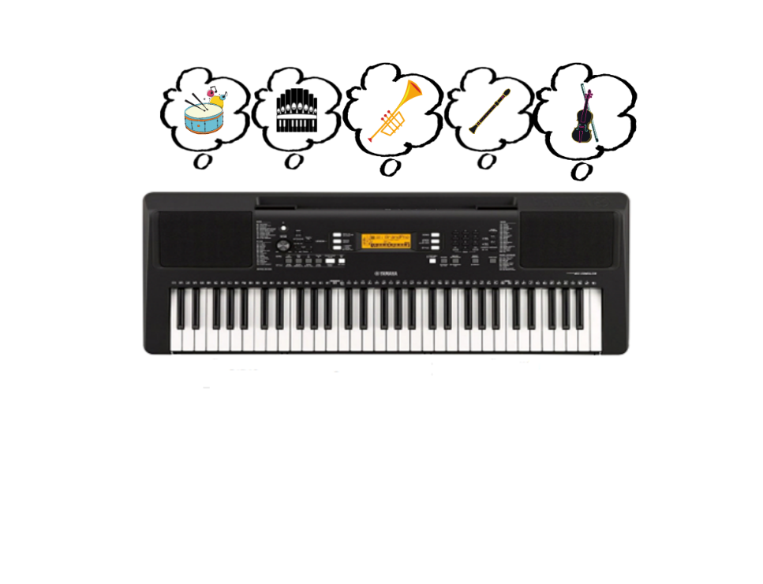No teclado, conseguimos ver isso com a função “voice” que imita diversos timbres de outros instrumentos. Tem as categorias: Piano, Órgão, Strings (som dos instrumentos de corda), etc. Então que tal brincar de conhecer esses sons? Lembre-se, você deve selecionar a função voice e para mudar os timbres basta digitar diferentes numerações.

Além disso, podemos utilizar os diferentes timbres para nos ajudar com a duração. Como assim? Nos timbres de piano ou teclado existe um limite de duração das notas e por isso é mais difícil fazer notas longas. Mas os efeitos de timbre nos permitem deixar essa duração mais flexível!

Vamos ver? Em seu teclado ache a função voice e os números correspondentes de “Strings” e “Accordion”. Se seu teclado não tiver alguma dessas duas opções, peça ajuda a seu professor para achar uma correspondente.

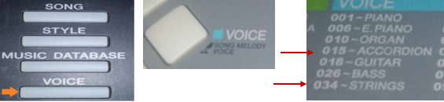

**Metrônomo**

No teclado, podemos usar o metrônomo para nos ajudar a contar e ter certeza que o nosso pulso está constante. Mas o que é o pulso? É uma unidade constante que pulsa. Por exemplo, na música “Parabéns pra Você” quando batemos palmas estamos marcando o pulso. Essa função vem em um botãozinho do teclado escrito “Metronome” ou algo similar. Caso não ache, peça a seu professor para te ajudar.

**Gêneros musicais**

O ritmo também pode ser organizado em padrões rítmicos que formam determinado estilo ou gênero musical. O samba por exemplo, é facilmente identificável porque segue padrões rítmicos específicos que o caracterizam como esse gênero e não como um rock ou pop, etc. No teclado temos opções de padrões rítmicos para acompanhar a melodia que estivermos tocando. Para colocá-lo basta apertar o botão “Style” e escolher uma das opções disponíveis no teclado.

**1.2 Fonte**

Para ligar os teclados, precisamos usar uma fonte e por isso é ideal que saibamos quais as características essenciais na hora de escolher a fonte ideal para nosso teclado para que evitemos acidentes ou possíveis problemas.

Primeiro devemos observas a polaridade do nosso teclado. No teclado, provavelmente perto da entrada da fonte, poderemos encontrar a representação da polaridade que pode ser negativa por fora e ser representada assim -(+ ou pode ser positiva por fora, assim -)+. A fonte ideal deve seguir o mesmo padrão de polaridade do nosso teclado.

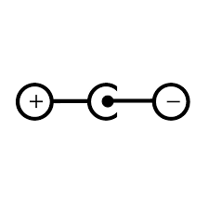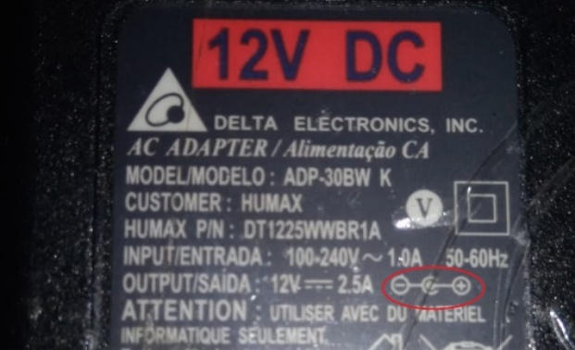Por fim, observamos também a Intensidade da corrente que vem escrita em amperes representado pela letra A e a voltagem que vem representada pela letra V ao lado da intensidade da corrente. A fonte deve ter a mesma voltagem indicada no teclado.

**1.3 Postura no teclado**

Ao tocar o teclado, devemos sempre procurar ter uma postura adequada para a utilização do instrumento.

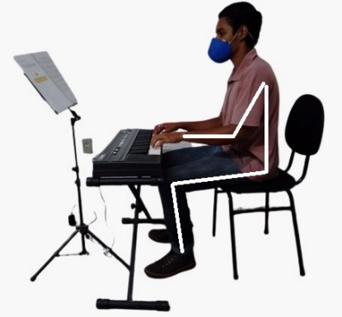É importante manter a coluna sempre ereta e se sentar de modo que as costas não encostem no apoio da cadeira.

As mãos devem ser arredondadas como se segurassem uma bola, desse modo:

[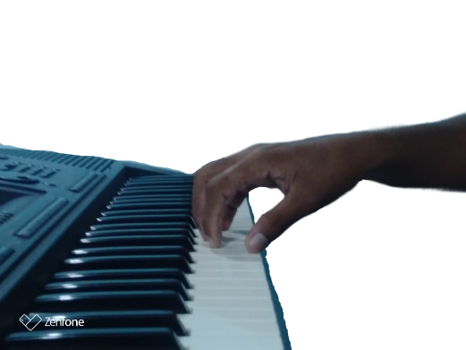](http://www.violaobrasil.com.br/wp-content/postura-das-maos.jpg)

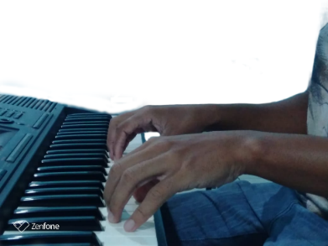

E ao tocar é importante manter os dedos em pé de modo que as teclas sejam pressionadas somente pelas pontas dos dedos.

**2. Altura**

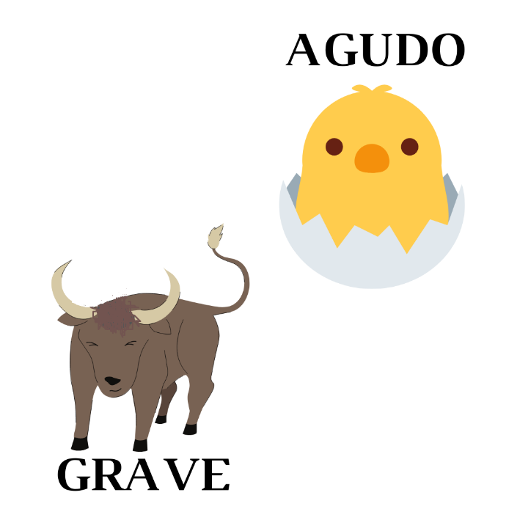O teclado é composto de teclas pretas e brancas que representam as notas musicais. Mas o que são essas notas? O som é formado por ondas sonoras e cada uma dessas ondas, vibra em uma frequência. Algumas frequências específicas foram nomeadas, uma Dó, outra Si, outra Ré, e assim por diante. Cada uma das teclas, então, representa uma frequência que pode ser baixa e soar como uma nota grave como o mugido de um boi ou alta e soar como uma nota aguda como o piado de um pintinho ou o som de um apito. Quanto mais à esquerda a nota (tecla) se encontrar no teclado, mais grave soará e quanto mais à direita, mais aguda. Vamos ver?

### *2.1: Regiões do Teclado*

***Exercício 1.*** Procure em seu teclado as regiões grave, média e aguda e toque-as procurando perceber a diferença entre os sons.

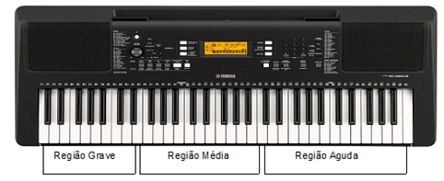

Muito bem! Essas notas que você tocou também podem ser agrupadas no que chamamos de escala. Essas escalas seguem um padrão categorizado pela diferença entre a frequência de uma nota e outra. A escala mais famosa é a escala de Dó Maior, que você provavelmente já conhece, olha só!

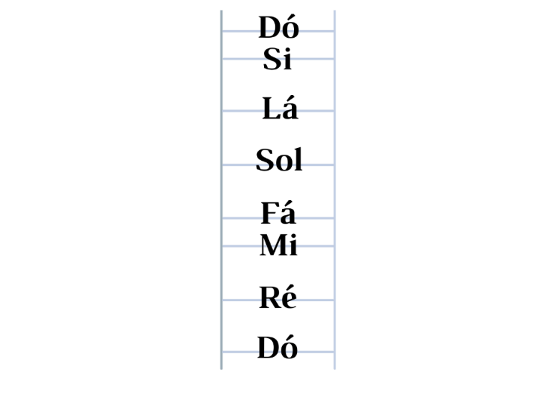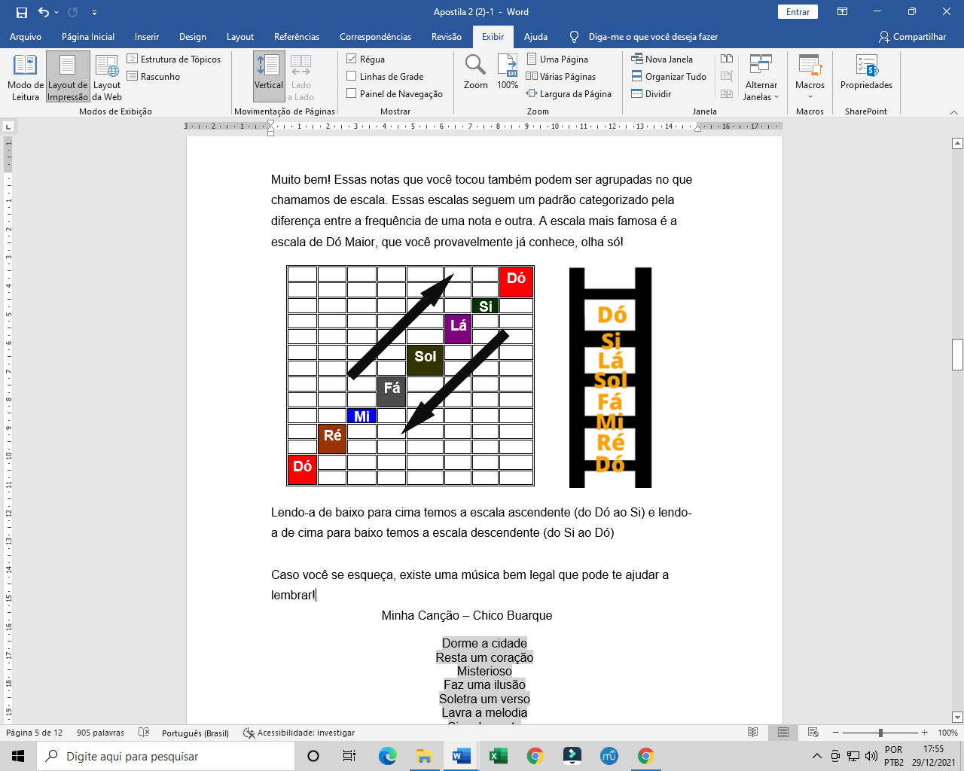**3. Escala**

Lendo-a de baixo para cima temos a escala ascendente (do Dó ao Si). Lendo-a de cima para baixo temos a escala descendente (do Si ao Dó). Mas como podemos fazer essa escala no teclado?

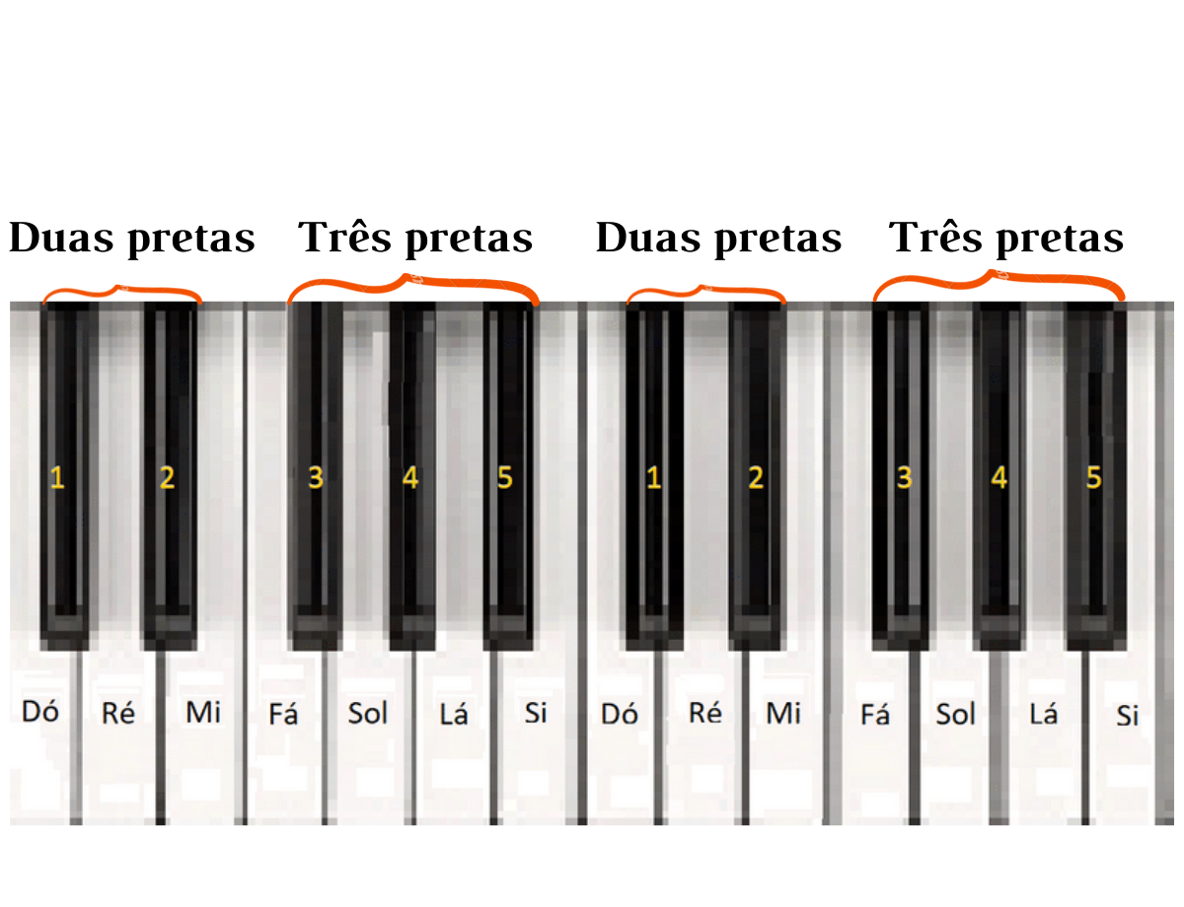Como podemos ver, temos teclas pretas e brancas no teclado e elas seguem um padrão que se repete, as pretas são agrupadas em duplas e trios. A nota Dó no teclado é sempre a primeira nota branca à esquerda de duas pretas e as outras são as teclas brancas seguintes, seguindo a ordem da escala desse modo:

Vamos ver se você consegue lembrar?

### *3.1: Música Minha Canção - Chico Buarque*

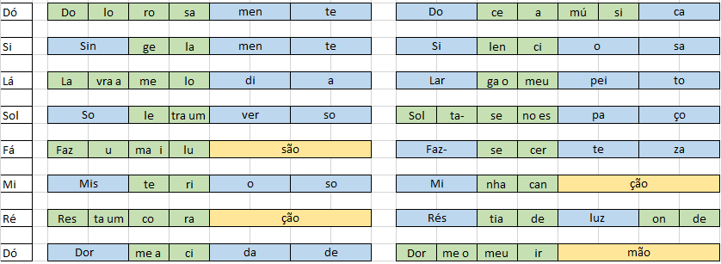***Exercício 2.*** Com ajuda de seu professor ache o Dó mais confortável para sua voz e toque e cante a música Minha Canção usando o dedo indicador da mão direita. Para isso você deve começar na coluna da esquerda de baixo para cima e depois de cima para baixo na coluna da direita.

### 3.2: Dó Ré Mi Fá - Canção Popular

***Exercício 3.*** Toque a canção proposta no diagrama abaixo observando as notas e a duração (de acordo com o tamanho dos blocos)

Obs: Onde houver o símbolo dentro do quadrado deve-se fazer silêncio

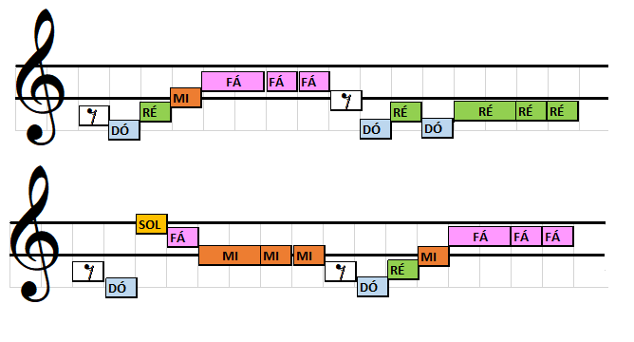

Isso aí! Agora com a mão direita seguindo o mesmo raciocínio

Perfeito! Agora que já está mais familiar com as notas vem descobrir como é feita a escala no teclado!

3.3: Escala de Dó no Teclado

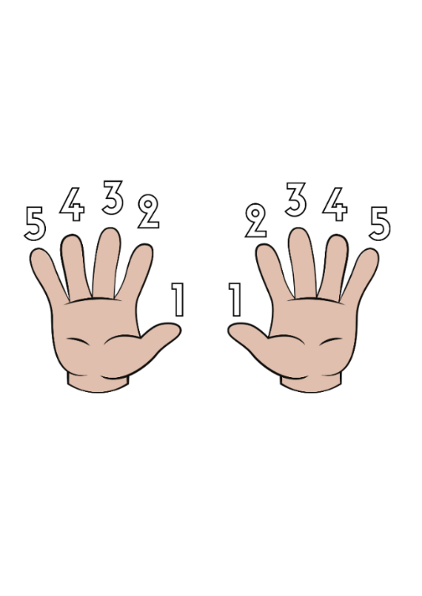Agora que já está mais familiarizado com as notas, vem descobrir como é feita a escala no teclado. Para nos ajudar, vamos lembrar que os dedos são numerados da seguinte maneira:

Para tocar precisamos lembrar da postura correta, então endireite a coluna e posicione as mãos como na figura, como se segurasse uma bolinha, desse modo:

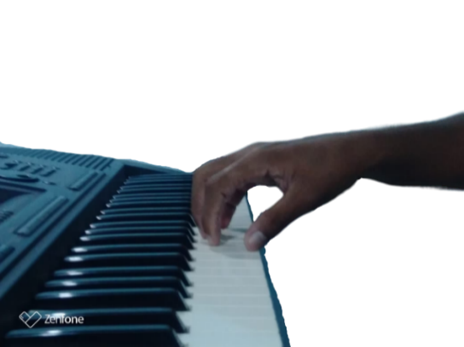

Cuidado para não tensionar o pulso deixando-o para baixo ou para cima!

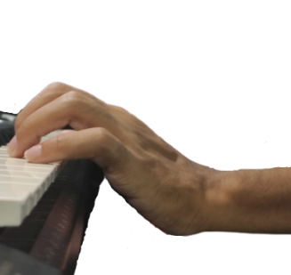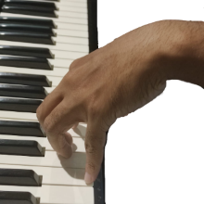

Isso aí! Agora vamos praticar a escala?

**Exercício 4. Escala ascendente mão esquerda parte 1 -** Vamos começar com a primeira parte da mão esquerda. Toque as notas Dó, Ré, Mi, Fá e Sol utilizando os dedos 5,4,3,2,1 respectivamente.

Depois que se habituar com as cinco primeiras notas, vamos fazer uma coisa que chamamos de **passagem**, que é quando passamos o dedo 1 por baixo de algum dedo ou os demais dedos por cima do dedo 1 para trocar a posição dos dedos em relação às notas. Vamos fazer alguns exercícios de passagem antes para que possamos praticar. Durante a prática é essencial que você solfeje (cantar o nome das notas).

**Exercício 5. Escala ascendente mão esquerda parte 2 -** **-** Com os dedos inicialmente posicionados nas notas Dó, Ré, Mi, Fá, Sol faça o exercício descrito seguindo a numeração de dedos indicada. Para isso, será necessário passar o dedo 1 por baixo dos outros dedos como você poderá ver no vídeo de exemplo. Observe que ao terminar a passagem, todos os dedos já são posicionados lado a lado e não permanecem um acima do outro.

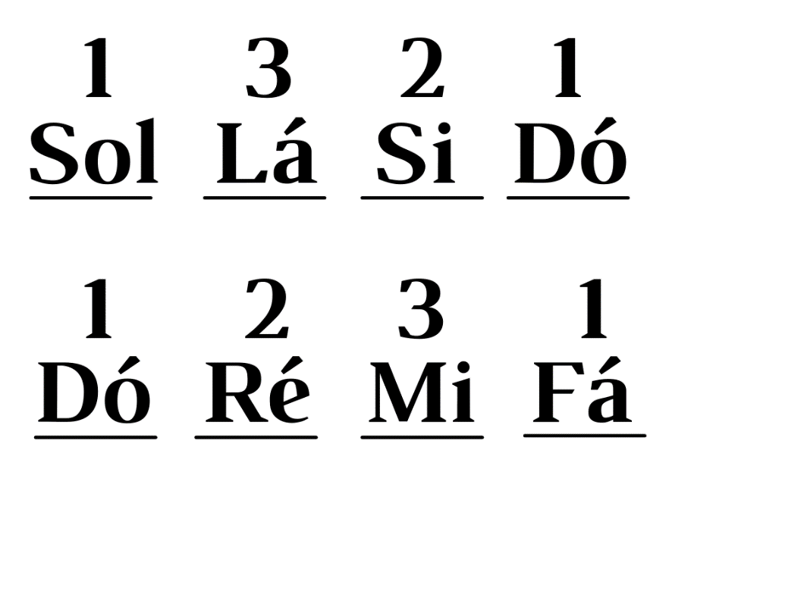



Então a escala toda fica 5;4;3;2;1;3;2;1, como no vídeo abaixo:



Repita o processo quantas vezes seu professor achar necessário.

Perfeito! Você aprendeu a escala de Dó ascendente (que vai do mais grave para o mais agudo), agora que tal aprender a escala descendente? (que vai do mais agudo para o mais grave).

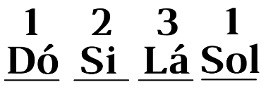**Exercício 6.** **Escala descendente mão esquerda parte 1 -** Consecutivamente, com os dedos 1,2,3,1 inicialmente posicionados respectivamente nas notas Dó, Si, Lá, Sol, Fá faça o exercício descrito seguindo a numeração de dedos indicada. Para isso, será necessário passar o dedo 1 por baixo dos outros dedos como você poderá ver no vídeo de exemplo. Ao terminar a passagem todos os dedos deverão ser posicionados lado a lado e não em cima dos outros.

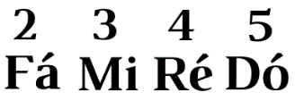Finalize com os dedos 2-3-4-5 tocando as notas restantes:

Então a escala toda fica 1-2-3-1-2-3-4-5, como no vídeo abaixo:



Repita o processo quantas vezes seu professor achar necessário.

**Agora com a mão direita!**

Também faremos uma passagem, mas será um pouco diferente porque agora será uma passagem do polegar (dedo 1). Então vamos praticar por partes.

**Exercício 7.** **Escala ascendente mão direita parte 1 -** Com os dedos 1,2,3,1 faça o exercício descrito seguindo a numeração de dedos indicada. Para isso, será necessário passar o dedo 1 por baixo dos outros dedos como você poderá ver no vídeo exemplo. Observe que ao terminar a passagem todos os dedos já são posicionados lado a lado e não permanecem um abaixo dos outros.

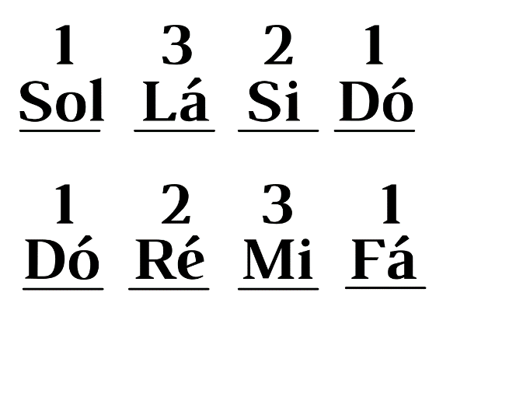



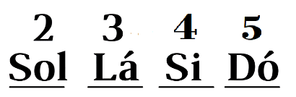**Exercício 8.** **Escala ascendente mão direita parte 2 –** Quando terminar a primeira parte, toque as notas Sol, Lá, Si e Dó

A escala toda, então, ficará assim: com os dedos 1,2 e 3 faremos as três primeiras notas da escala e depois passaremos o dedo 1 por baixo dos demais de modo que ele faça a quarta nota e os dedos 2,3,4 e 5 façam a quarta, quinta, sexta, sétima e oitava notas.



Perfeito! Você aprendeu a escala de Dó ascendente (que vai do mais grave para o mais agudo), agora que tal aprender a escala descendente? (que vai do mais agudo para o mais grave).

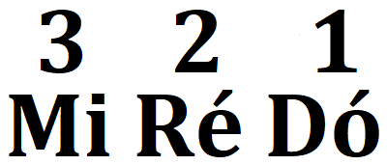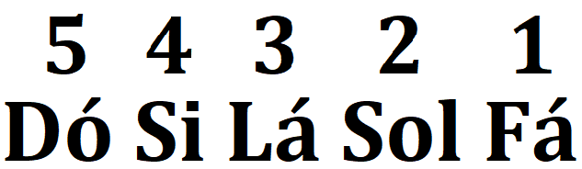**Exercício 9.** **Escala descendente mão direita parte 1** - Com os dedos 5,4,3,2,1 posicionados respectivamente nas teclas Dó, Si, Lá, Sol e Fá faça o exercício descrito seguindo a numeração de dedos indicada. Para isso, será necessário passar o dedo 3 por cima do dedo 1 quando chegar na nota Fá. Lembre-se que ao terminar a passagem todos os dedos devem estar posicionados lado a lado e não um abaixo dos outros.

.

****Feito isso, terminaremos as duas notas finais Ré-Dó com os dedos 2,1. Para isso, passaremos o dedo 3 por cima do dedo 1 como você fez com a mão esquerda na escala descendente, porém, subindo.

A escala toda ficará assim: com os dedos 5, 4, 3, 2, 1 faremos as cinco primeiras notas da escala e depois passaremos o dedo 3 por cima dos demais de modo que ele faça a nota Mi e os dedos 2 e 1 façam o Ré e o Dó.



Pronto, vimos as teclas brancas e quais são suas notas respectivas (naturais), mas e as teclas pretas? São os acidentes, ou seja, sustenidos e bemóis. Mas qual será a diferença, vamos ver?

**4. Acidentes**

### 4.1: Sustenido

***Exercício 10.*** Em seu teclado ache uma nota Sol, toque-a e em seguida toque a nota preta que vem à sua direita. Você vai ver que a altura desse som, muda um pouco. Ele fica mais grave (grosso) ou mais agudo (fino)?

Isso mesmo! Fica mais agudo, como sempre acontece quando andamos para a direita no teclado. Você aprendeu o Sol sustenido que é representado com um #. Tente achar outros sustenidos no teclado e nomeá-los.

### 4.2: Bemol

***Exercício 11.*** Agora, toque a mesma nota Sol e em seguida, a nota preta que vem à sua esquerda. Você vai ver que a altura desse som, muda um pouco. Ele fica mais grave (grosso) ou mais agudo (fino)?

Isso mesmo, fica mais grave, como sempre acontece quando andamos para a esquerda no teclado. Você aprendeu o Sol bemol que é representado com um b. Tente achar outros bemóis no teclado e nomeá-los.

Ótimo, agora que você já conhece os acidentes que tal colocá-los em prática com um desafio?!

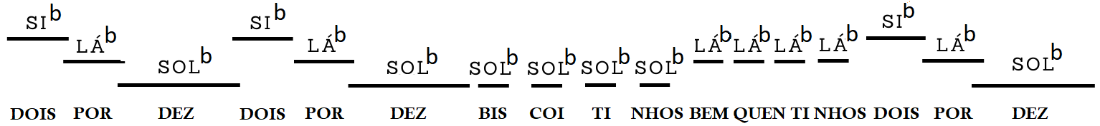***Exercício 12.*** Com a mão direita toque a música 2 por 10, descrita abaixo prestando atenção nas notas e na duração descrita pelos traços

Música Dois por Dez – Canção da tradição oral inglesa com letra de Violeta Hemsy de Gainza

**Desafio: Música com Acidentes**

Crie uma música utilizando somente acidentes.

Ótimo! Agora você já sabe quais são as notas, mas então como elas são representadas?

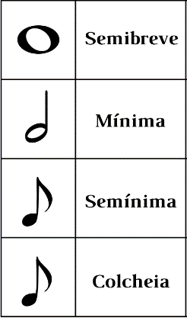**5. Figuras rítmicas:**

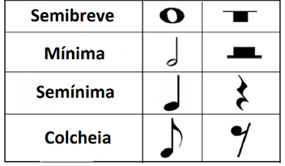As figuras rítmicas representam a duração em que a nota deve ser executada e na posição do quadro, de cima para baixo, uma figura vale sempre metade da outra. Se a primeira valer 4 então, a segunda vale 2, a terceira 1 e a última ½.

Vamos ver então na prática como reconhecemos essa diferença de tempo? Veja no vídeo abaixo ou escute a execução de seu professor para ouvir a duração de cada uma das figuras apresentadas.



Essas durações também valem para figuras rítmicas de silêncio, as pausas. Cada pausa tem uma duração equivalente à sua representante sonora, vejamos:

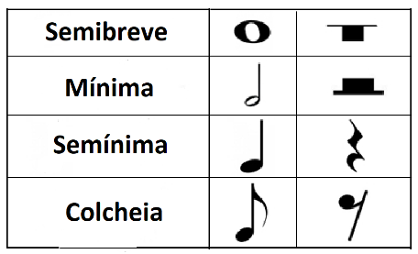

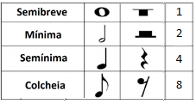Por fim, essas figuras também recebem números que pode ser utilizado para referenciá-las:

Ótimo, agora é sua vez de praticar! Pra fazer esses exercícios é muito importante que você marque o pulso. Pra fazer isso, você pode contar com a ajuda de um metrônomo que marque o tempo pra você, mas marque o pulso batendo os pés também.

### 5.1: Prática de Ritmo

Execute os ritmos propostos usando a sílaba escrita para cada figura. Existem alguns outros elementos musicais nesse exercício, mas por enquanto preste atenção apenas nas figuras para executar o ritmo, certo?

Obs: Caso o aluno apresente dificuldades faça os exercícios com metrônomo

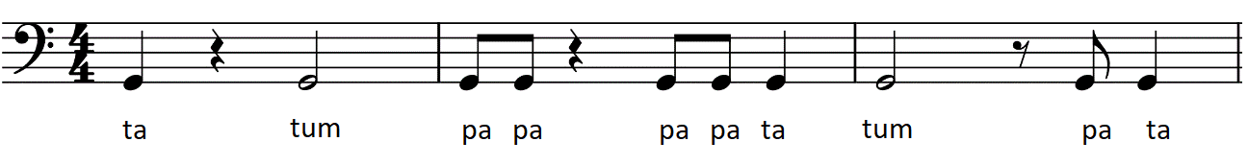**Exercício 13**

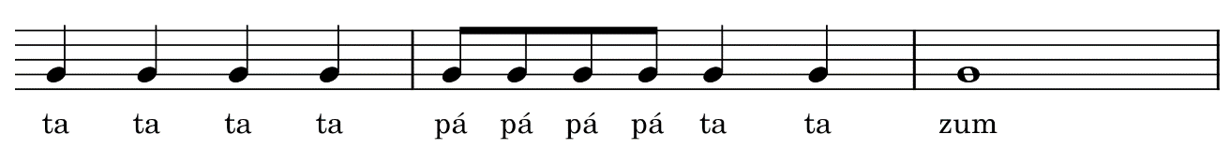

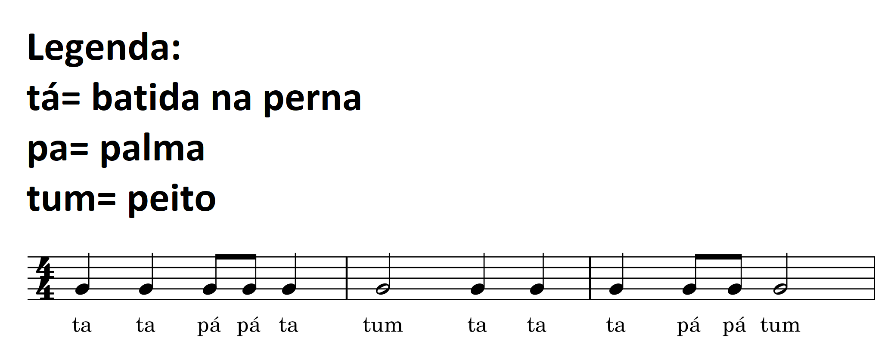**Exercício 14**

**Exercício 15**

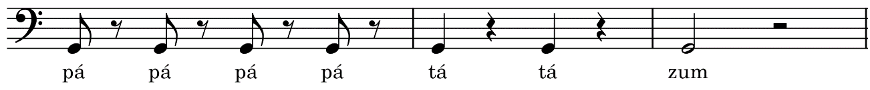 **Exercício 16**

### 5.3: Prática de Ritmo 2

**Exercício 17.** Com o metrônomo em 60bpm e com o estilo de Valsa toque as notas Dó, Mi e Sol (nessa ordem) com os ritmos representados usando os dedos 5, 3 e 1 da mão esquerda e 1,3 e 5 da mão direita. Obs: agora cada figura vai ser a junção das três notas alternadamente na mão esquerda e direita. A nota de baixo, no caso Dó deve ser sempre a mais grave a ser tocada, viu?

Ótimo, mas agora que já sabemos qual é a relação das figuras com a duração, como e onde vamos vê-las? Isso mesmo, na partitura.

**6. Partitura**

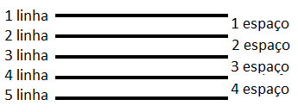A partitura é formada por um pentagrama (5 linhas), no qual distribuímos as notas, uma clave e as figuras rítmicas

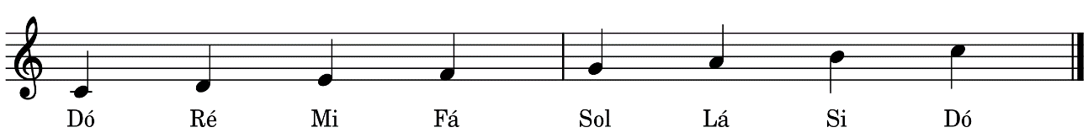A Clave de Sol, define que na segunda linha se encontra o primeiro Sol acima do Dó central e a partir dele encontramos toda a escala. Portanto, as notas abaixo definidas na Clave de Sol, devem ser executadas no teclado contando a partir da escala do Dó central.

Para identificar o Dó central em seu teclado é só contar quantos Dós ele tem e achar o que fica no meio.

Nessa imagem temos também um tracinho vertical, bem aqui

Esse traço, marca o que chamamos de compasso e por isso é chamado de barra de compasso. O compasso nada mais é do que uma divisão temporal da música em trechos com tempo iguais. Vejamos no exemplo em questão. Quantos tempos existe nos dois espaços separados pela barra[1]?

Esses são todos os elementos essenciais para que você possa ler a partitura. Então, para decorar, vamos praticar!

### *6.1: Notas no Pentagrama*

***Exercício 18.*** Identifique as notas representadas no pentagrama abaixo e escreva seus nomes.

Obs: não escreva na apostila, seu professor lhe dará uma cópia para que possa praticar.

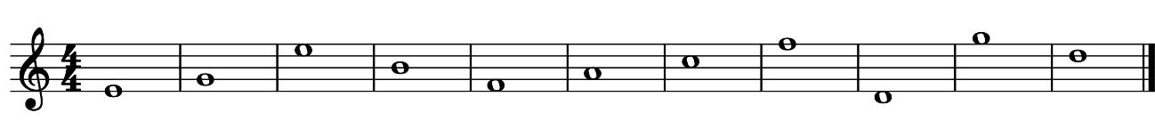[2]

( ) ( ) ( ) ( ) ( ) ( ) ( ) ( ) ( ) ( ) ( )

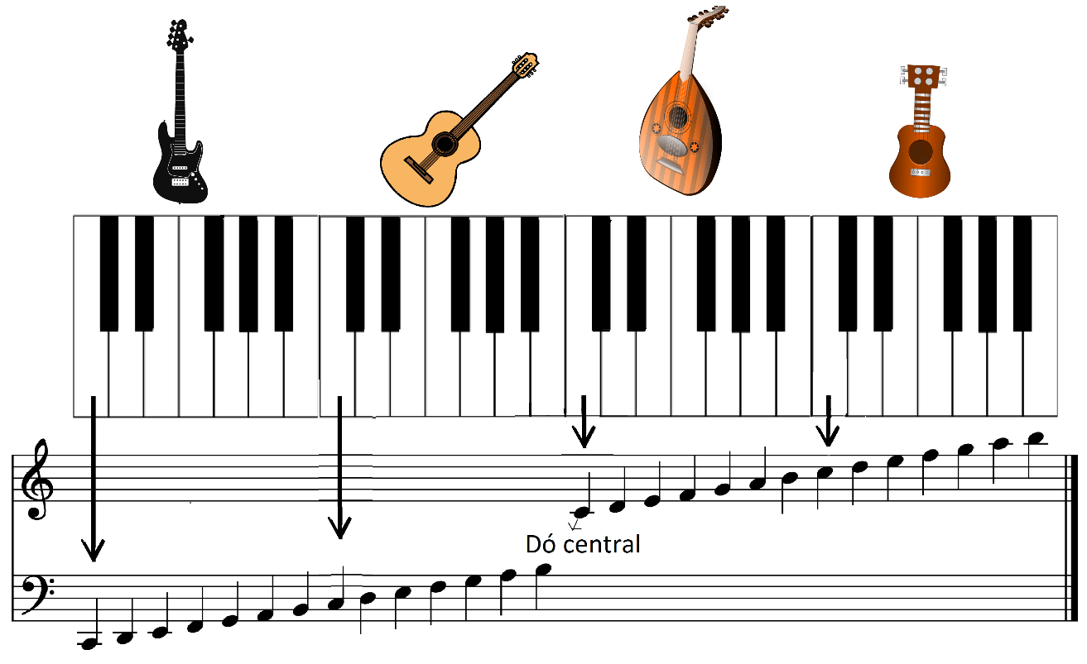Isso aí, agora vamos executar essas notas no teclado e para isso vamos identificar qual o lugar de cada uma!

Agora faça os exercícios proposto lembrando das notas!

### 6.2: Identificação de notas

Identifique as notas das respectivas linhas melódicas abaixo e as execute utilizando a mão esquerda. Obs: quando tiver um número 8 abaixo da clave deve-se tocar uma oitava abaixo. Então, se o Sol da segunda linha da clave de Sol indica o Sol central, na clave oitavada ele indica o Sol anterior e assim por diante

**Exercício 19** - **mão esquerda**

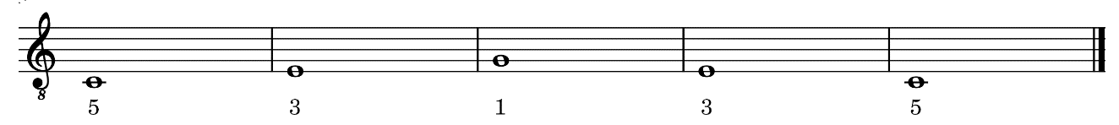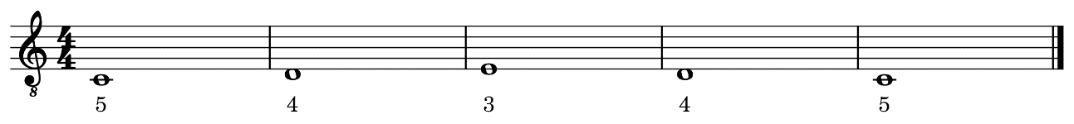

**Exercício 20** - **mão esquerda**

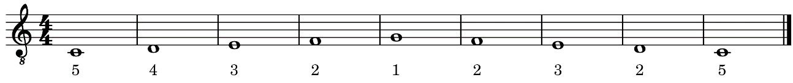**Exercício 21 - mão esquerda**

**********Exercício 22 - mão esquerda**

**Exercício 23 - mão esquerda**



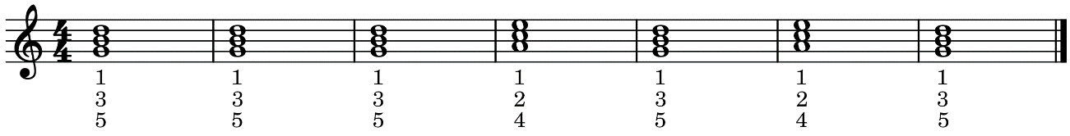**Exercício 24 - mão esquerda**

**Exercício 25** - **mão direita**

**Exercício 26 - mão direita** (esse exercício deve ser realizado também com ritmo de rock)

Trecho da música 9° sinfonia – Beethoven

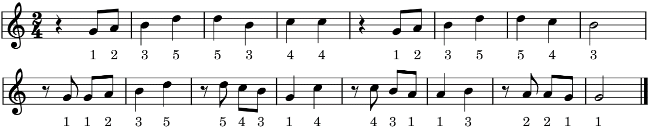**Exercício 27 - mão direita**

Trecho da música “Asa Branca” – Luiz Gonzaga e Humberto Teixeira

6.3: Escalas no Pentagrama

Você já conhece a escala de Dó Maior, agora vamos praticar algumas outras escalas com auxílio da partitura. Todas as escalas serão feitas na mão direita e o dedilhado será o mesmo que você usou na escala de Dó, então agora é só se acostumar com as novas notas!

Antes de começar, observe que no exercício 1 ao lado da clave de sol temos um sustenido na linha de Fá e um no espaço de Dó. Isso significa que todos as vezes em que aparecem Dó e Fá eles serão sustenidos. Essa marcação se chama armadura de clave e nos indica quais os acidentes presentes na partitura em questão. Observe a armadura em todos os exercícios antes de fazer a escala para praticar corretamente

**Exercício 28:** **Escala de Ré Maior – Mão direita**

Nota de passagem

**Exercício 29** **Escala de Sol Maior** **– Mão direita**

Nota de passagem

**Exercício 30 Escala de Fá Maior - Mão esquerda**



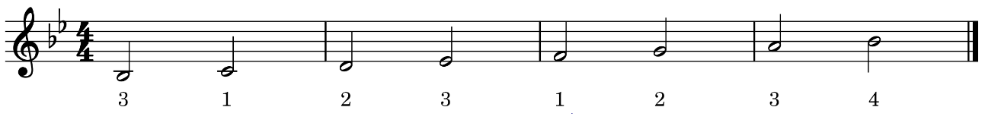**Exercício 31** **Escala de Sib Maior - Mão direita**

6.4: Prática simultânea

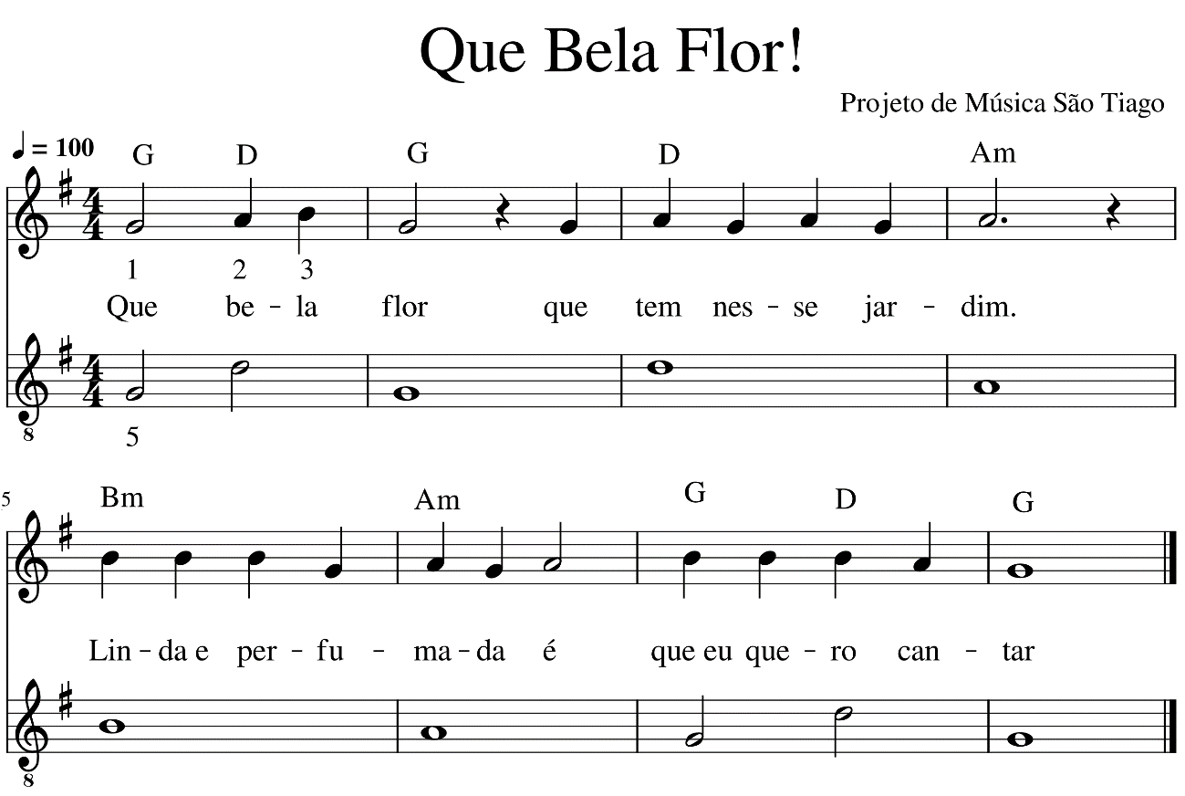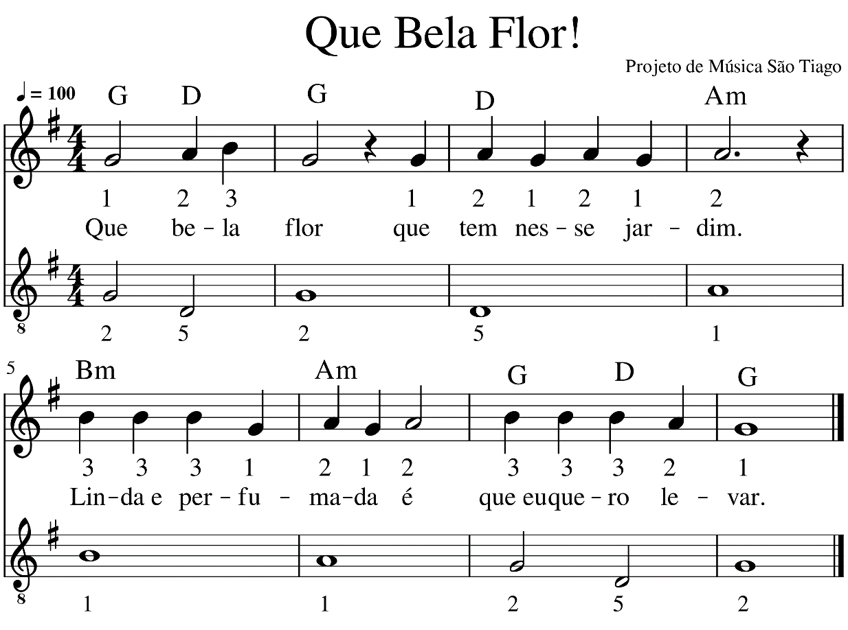**Exercício 32:** Ótimo! Agora que você já está craque com ambas as mãos, vamos tentar executá-las juntas no próximo exercício. **Comece pela mão direita, e, quando ficar craque nela, toque a esquerda. Depois de executá-las separadamente, junte-as** prestando especial atenção na entrada das notas de modo que se uma estiver acima da outra, você as execute simultaneamente.

Perfeito! Agora você já conhece bem a Clave de Sol, então que tal conhecermos a clave de Fá? Como você já sabe, as claves definem uma nota no pentagrama. A clave de Fá define a nota Fá na quarta linha. Vejamos então, quais as outras notas:

6.5: Identificação de Notas clave de Fá

Identifique e solfeje as notas indicadas no pentagrama abaixo. Lembre-se que a Clave de Fá define que a quarta linha é a nota Fá e a partir dela você faz o processo de contagem das notas como na clave de Sol.

**Exercício 33** **- Mão esquerda**

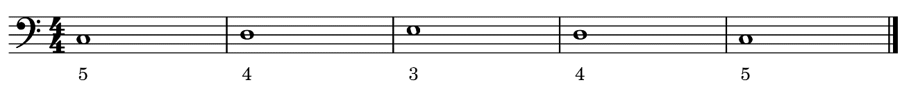

**Exercício 34** **- Mão esquerda**

******Exercício 35 - Mão esquerda**

**7. Intervalos**

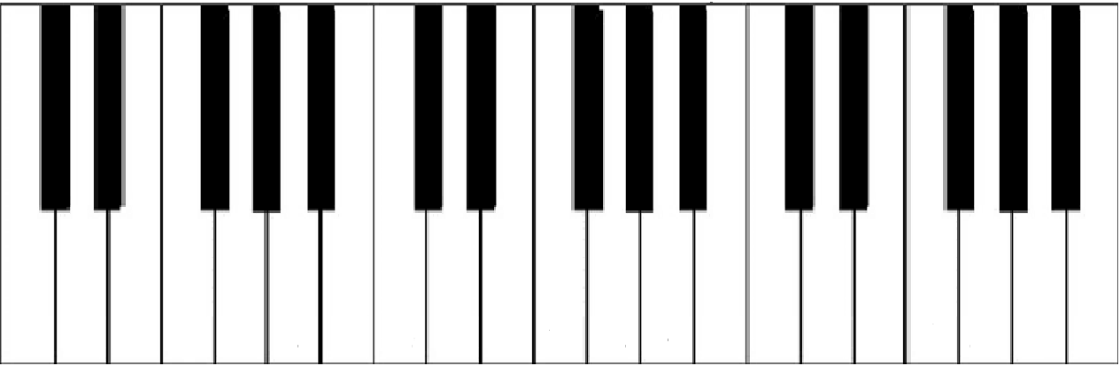Você se lembra do semitom? Ele é o menor intervalo que usamos na música ocidental e para reconhecê-lo é só procurar no teclado teclas que são seguidas uma da outra, sem uma intermediária.

Então, entre Mi e Fá existe um semitom. Já entre Mi e Fá# um tom

A partir dessa noção, conseguimos contar quantos tons existem entre todas as notas, vamos ver?

7.1: Graus e nomes dos intervalos

Mas como nos referimos à esses intervalos? Eles recebem nomes de acordo com o grau. Contando a partir do Dó por exemplo, temos a seguinte distribuição.

Primeira- justa(0t)

Segunda - maior (1t); menor (1/2 t)

Terça- maior (2t); menor (1,5 t) / Quarta -justa (2,5 tons); aumentada (3 tons); diminuta (2 tons)

Quinta- justa (3,5t); aumentada (4 tons); diminuta (3 tons) / Sexta - maior (4,5 tons); menor (4 tons)

Sétima- maior (5,5 tons); menor (5 tons) / Oitava – justa (6 tons); aumentada (6,5 t); diminuta (5,5 t)

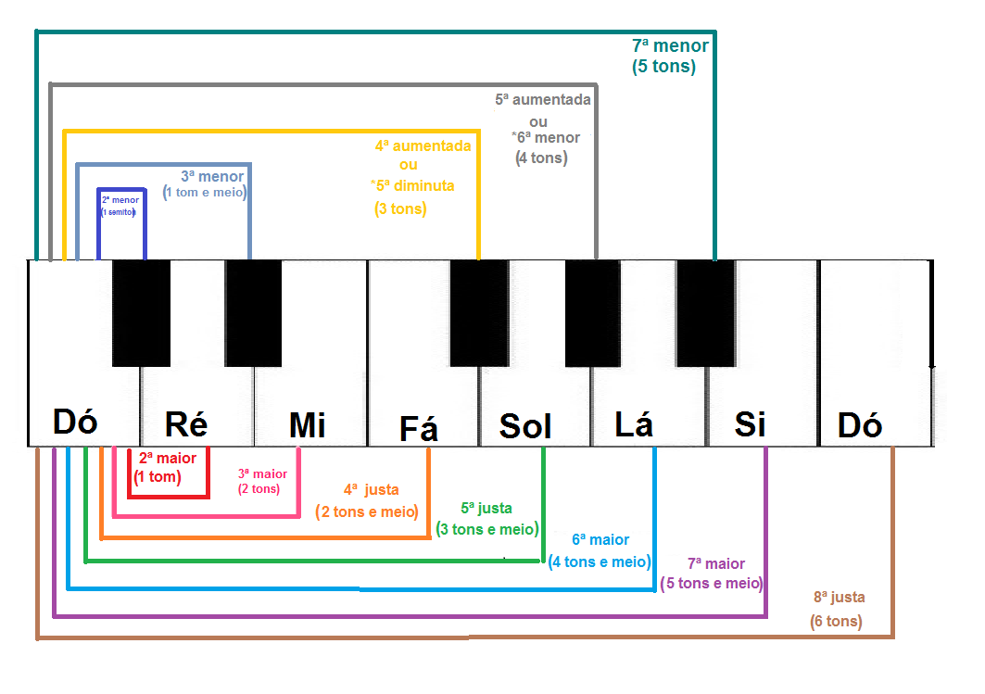

Mas alguns intervalos tem a mesma distância, como vou saber qual é? Por exemplo, do

Fá ao Si tenho 3 tons, como saber se é uma quarta aumentada ou quinta diminuta? Contamos do Fá ao Si e vemos quantas notas temos (Fá-1; Sol-2; Lá-3, Si-4), o Si deu na quarta nota, então ele sempre será quarta de Fá e por isso não podemos chamar o intervalo de quinta diminuta, mas sim de quarta aumentada.

Vamos tentar reconhecer então alguns desses intervalos? A forma mais simples de fazer isso é primeiro contar os graus e depois pensar na especificidade, tá bem?

Então vejamos um exemplo:

Do Dó ao Mi, temos 3 notas Dó (1), Ré (2) e Mi (3), portanto temos uma terça. Para saber se é uma terça menor ou uma maior vamos contar os tons no teclado. Vamos começar da passagem do Dó para sua consecutiva, ou seja, o Dó#.

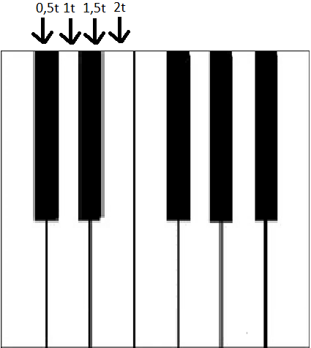

Bom, nossa contagem deu 2 tons. Isso quer dizer que é um intervalo maior ou menor?[3]

Ótimo, agora vamos praticar um pouco tocando a música dois por dez com as notas naturais?

**Exercício 36:** Com o metrônomo em 60bpm e usando os dedos indicados faça o exercício abaixo treinando primeiro a mão esquerda, depois a direita e por fim as duas juntas. Não esqueça do solfejo da linha melódica.

Se voltar aos exercícios anteriores, verá que os intervalos seguem a ordem: primeira, terça e quinta. Os intervalos específicos que você acabou de fazer formam acordes. Mas o que são acordes? Já vamos ver, mas antes que tal mais um desafio simultâneo?

## 7.3: Primeira, terça e quinta.

Música Dois por Dez – Canção da tradição oral inglesa com letra de Violeta Hemsy de Gainza

**8. Acordes**

Um acorde pode ser entendido como um conjunto de notas soando juntas. Elas podem ser tocadas de forma arpejada (uma de cada vez) ou simultânea. Geralmente, o acorde é formado por uma tríade, conjunto de três notas básicas que formam um acorde específico. Em sua maioria, essas três notas são o primeiro, o terceiro e o quinto grau, formando os acordes naturais. Também existem acordes somados ao sétimo grau (formando uma tétrade, com 4 notas). Os acordes podem ser divididos em algumas classificações, como maior e menor, por exemplo. Então, vamos aprender a diferenciá-los.

- Acorde natural: primeiro, terceiro e quinto grau (ou seja, a primeira, terceira e quinta notas).

Do primeiro ao terceiro grau e do terceiro ao quinto grau temos intervalos de terças, certo? Se o nosso primeiro grau for o Dó, teremos como 3 ° e 5 ° respectivamente, Mi e Sol.

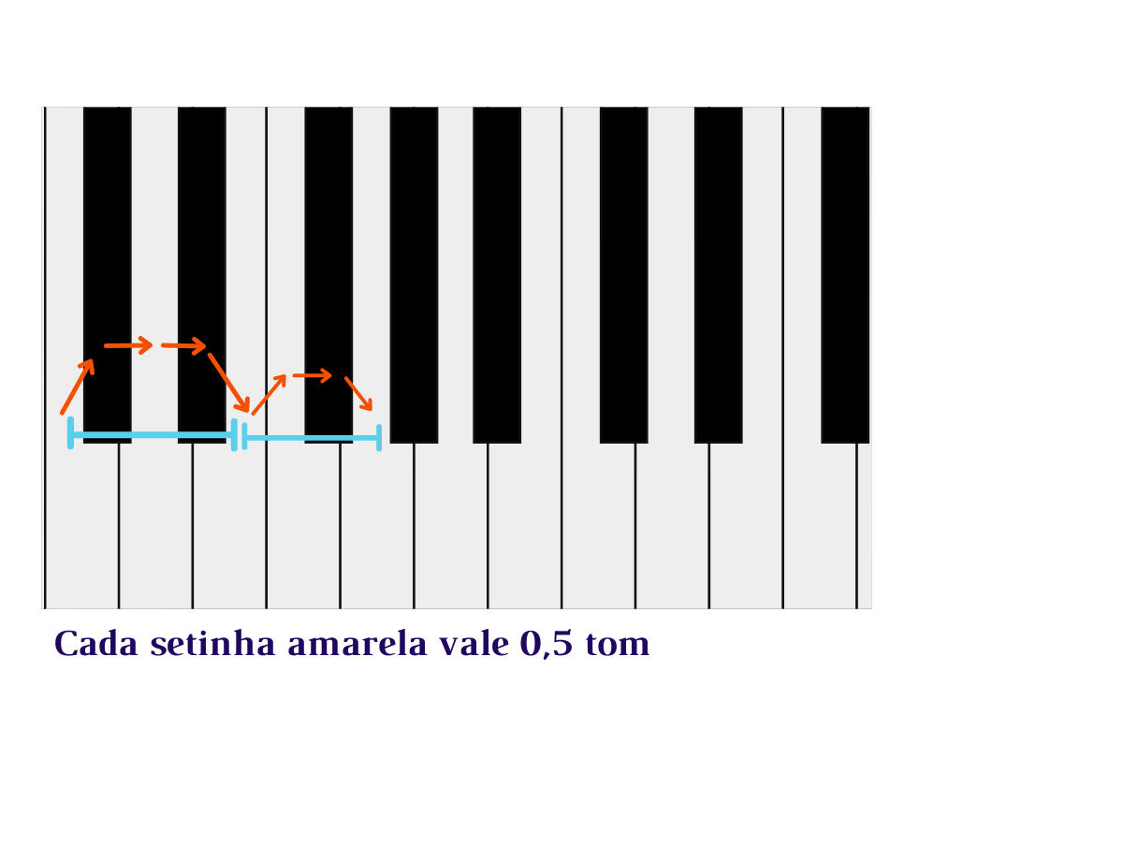O que nos auxiliará a diferenciar os acordes maior e menor é a terça.

No primeiro caso, teremos uma terça maior seguida de uma terça menor sobreposta. Então temos 2 tons do Dó ao Mi e 1,5 tons do Mi ao Sol.

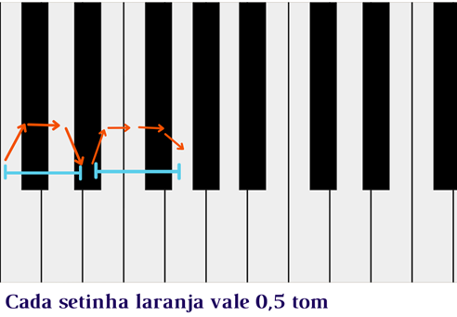Assim formamos o acorde de Dó Maior

- Acorde maior: 1° grau, 3° grau (terça maior), 5° grau (terça menor).

- Acorde maior: 1° grau, 3° grau (terça maior), 5° grau (terça menor)

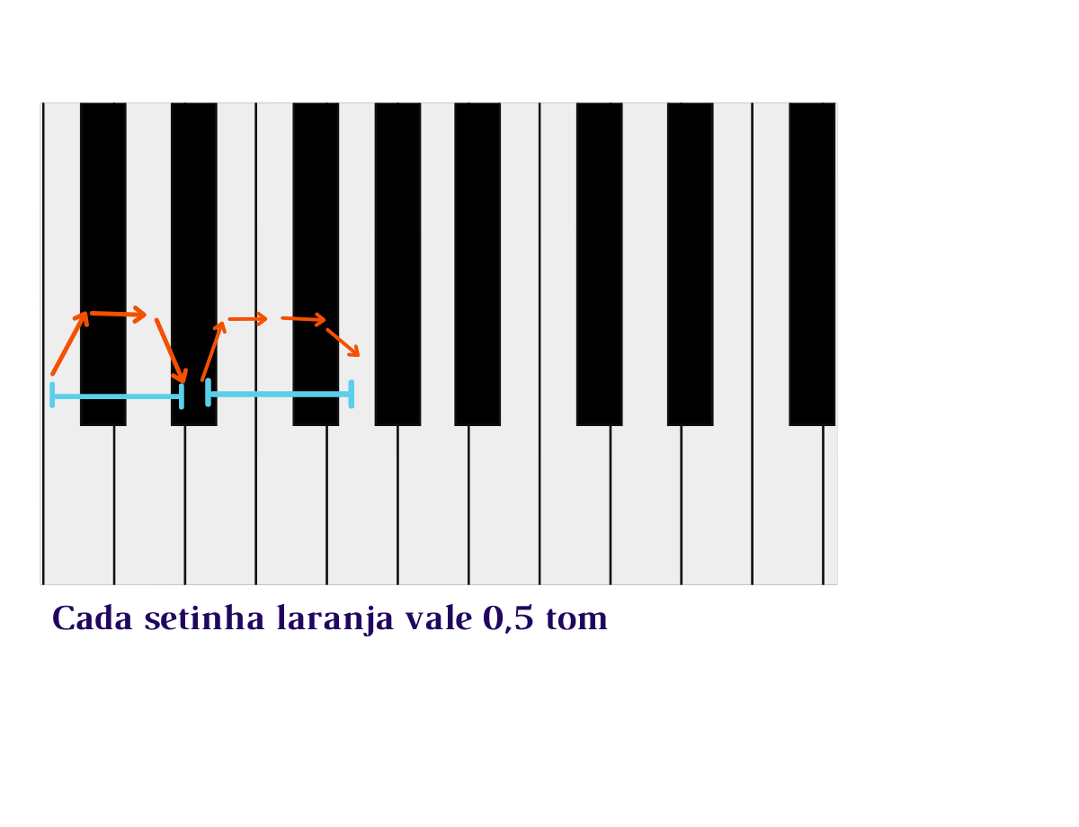

Já no caso dos menores, teremos uma terça menor seguida de uma terça maior sobreposta. Então temos Dó (+1,5 tons) Mib (+2 tons) Sol. Assim formamos o acorde de Dó Menor.

 – Acorde menor: 1° grau, 3° grau

(terça menor), 5° grau (terça maior)

Para representar esses acordes vamos usar um sistema de Cifras. Então as notas vão ser representadas por letras. De A a G temos todas as notas de Lá a Sol, desse modo:

|  |  |  |  |  |  |  |  |
| --- | --- | --- | --- | --- | --- | --- | --- |
| **Nota** | Lá | Si | Dó | Ré | Mi | Fá | Sol |
| **Cifra** | A | B | C | D | E | F | G |

Quando os acordes forem menores, vamos colocar um m minúsculo à direita do nome. Ex: Lá Maior = (A), Lá menor = (Am). Vamos ver se você entendeu

8.0.1: Identificação de Acordes

Identifique os acordes abaixo representados utilizando o teclado como seu auxiliador

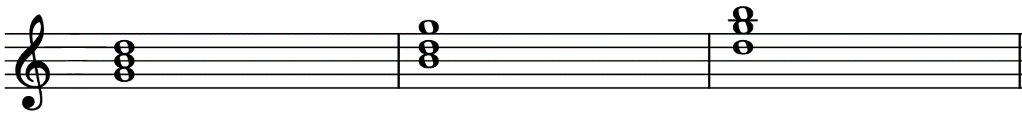**Exercício 37.**

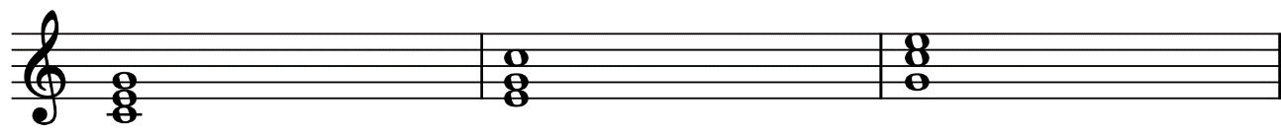**Exercício 38.**

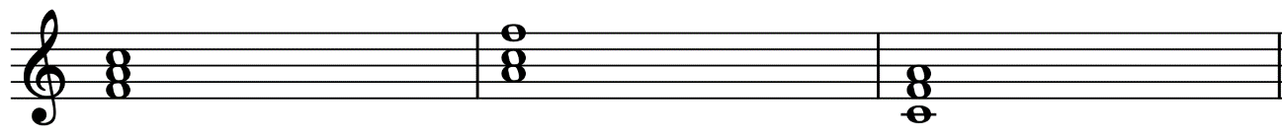**Exercício 39.**

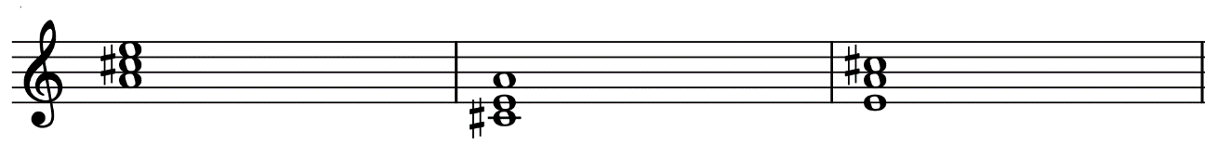**Exercício 40.**

Antes de darmos seguimento que tal mais um desafio de execução simultânea?

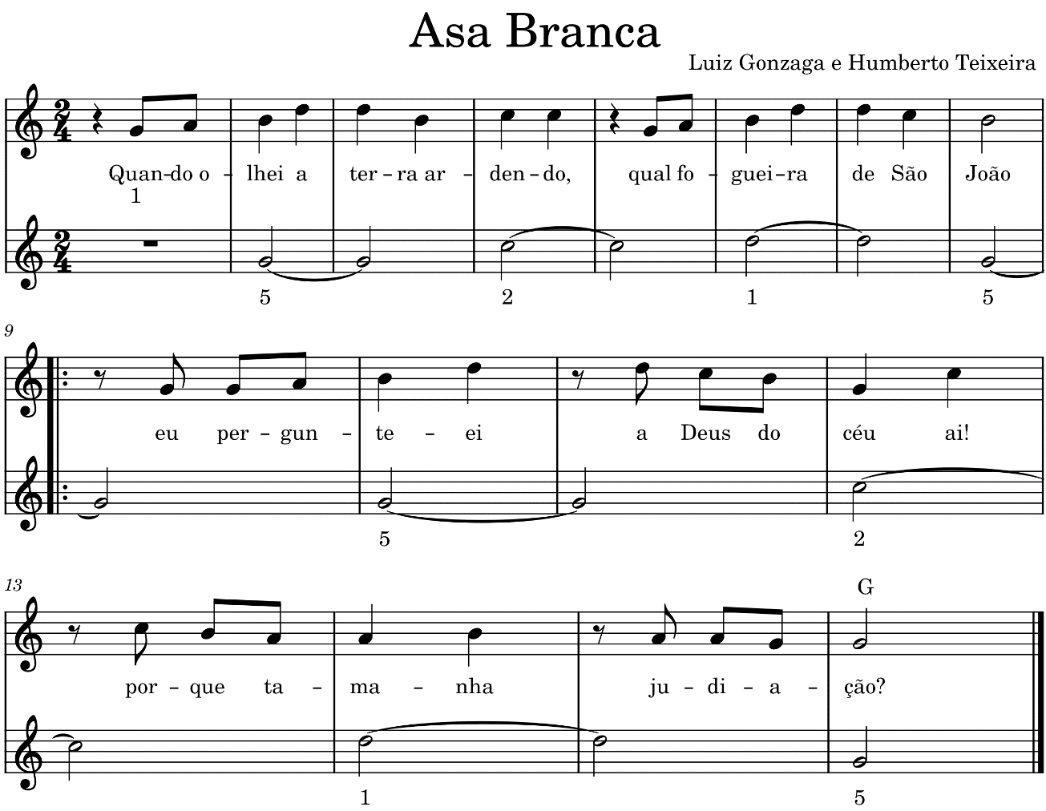**Exercício 41:** Toque e cante a música abaixo proposta

**8.1 Inversão de acordes**

Como você deve ter reparado, os exercícios agrupados no mesmo pentagrama contêm as mesmas notas, entretanto, dispostas de maneiras diferentes. Mas será que isso faz diferença? Sim!! À nota mais grave damos o nome de baixo e quando essa nota não é a do 1° grau, acrescentamos ao nome desse acorde o complemento “com baixo em” + nome da nota que estiver no baixo. No primeiro caso então temos o Dó, o Dó com baixo em Mi (C/E) e Dó com baixo em Sol (C/G). Essas diferentes disposições são nomeadas da seguinte forma: sempre que a tônica (1° grau) estiver no baixo o acorde está no estado fundamental; se a terça for a mais grave, temos a primeira inversão; já caso seja a quinta, temos a segunda inversão. Agora que você já aprendeu, vamos treinar!

Execute com a mão esquerda os acordes em estado fundamental e invertidos apresentados abaixo

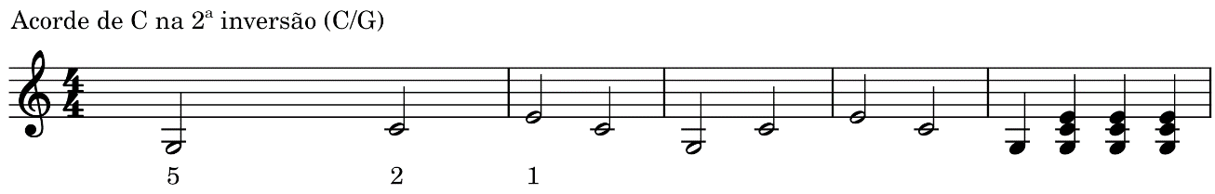**Exercício 42:**

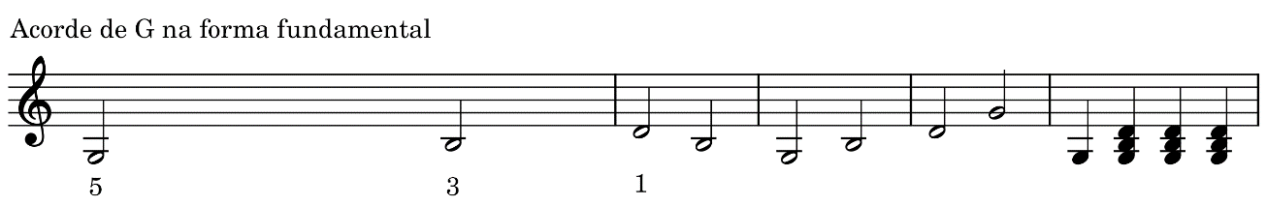**Exercício 43:**

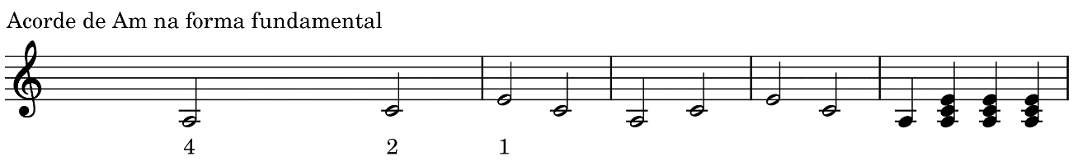**Exercício 44:**

**Exercício 45:**

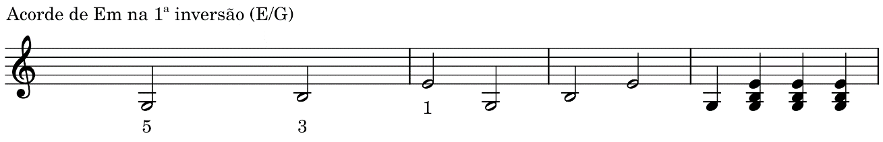

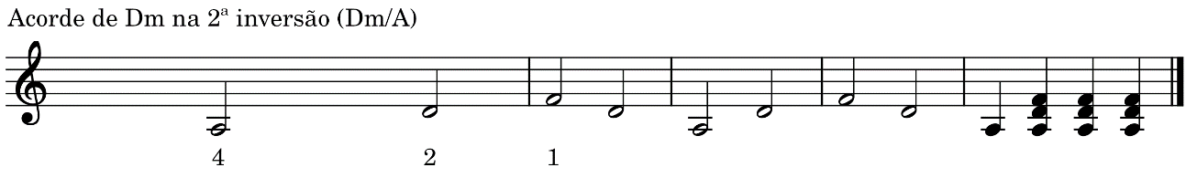**Exercício 46:**

### 8.1.2: Como montar os acordes invertidos

**Exercício 47:** Pensando no espaço de teclado determinado pela figura abaixo (Sol a Fá), escreva qual a possível ordem de notas dos acordes de D – E – F de modo que todas as notas presentes nele sejam tocadas.



Ex: O acorde de Dó possui as notas Dó, Mi e Sol. Portanto, para que eu consiga executá-lo usando as teclas disponíveis tenho que fazê-lo na seguinte ordem: Sol-Dó-Mi, se tornando então C/G (Dó com baixo em Sol).

Agora é sua vez, descubra qual a inversão ideal para os acordes abaixo:

**8.2 Split Point**

Ponto de separação da função teclado em dois lados, um para acompanhamento (execução de acordes/harmonia) e o outro para a execução da melodia principal. No teclado, esse Split Point vai acontecer no Fá# anterior à escala central. Ele também é muito importante para a função de acompanhamento.

O acompanhamento é uma sequência rítmica que o teclado toca para te auxiliar a manter o andamento e o ritmo da música corretamente. Para isso vamos apertar o botão de acompanhamento (geralmente apenas com o nome de play/stop ou start/stop), alterar o ritmo no [4]botão style[5].

### **Desafio: Música com acordes**

Agora que você já conhece os acordes, tente criar uma melodia e em seguida adicione uma sequência de 5 acordes cujo o som lhe agrade.

Agora que você já está fera nas tríades, vamos treinar também algumas tétrades com sétima.

8.2.1 Prática de Tétrades

**Exercício 48:** Execute as tétrades abaixo apresentadas. Caso fique difícil fazer as 4 notas, pode-se omitir uma delas. Mas, cuidado! não se pode omitir a tônica (1) pois ela define o acorde. Também não se pode deixar de fazer a terça pois ela é quem diz se o acorde será menor ou maior. E claro, sem a 7ª não seria um acorde com sétima. Então nos resta poder tirar...? A quinta!

1. 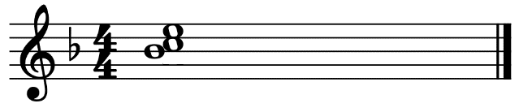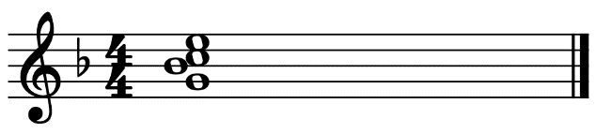C7/G 2. C7/G (sem quinta)
2. 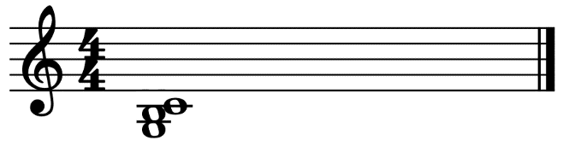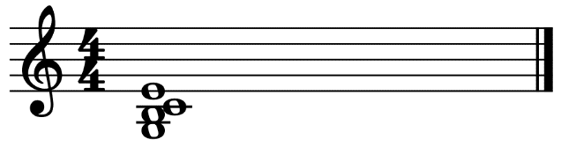Am7/G 4. Am7/G (sem quinta)

**Jogos para Treino de Acordes**

Se desejar saber mais sobre os temas aqui trabalhados, temos alguns jogos que estão a seguir:

Link do jogo **O Som das Notas na Escala**  <https://scratch.mit.edu/projects/476591028/>

Link do **jogo Decifrando1** <https://scratch.mit.edu/projects/476046120/>

Link do **jogo Decifrando 2** <https://scratch.mit.edu/projects/477140417/>

Link do jogo **Acerte as Notas no Pentagrama 1** <https://scratch.mit.edu/projects/476585184/>

Link do jogo **Acerte as Notas no Pentagrama 2** <https://scratch.mit.edu/projects/476588173/>

**9. Repertório:**

**Observações importantes:**

**1. Antes de cada música, lembre-se sempre de conferir a fórmula de compasso (caso não saiba o que é, vá até a pág 41) e a armadura de clave.**

**2. As músicas devem ser executadas com a mão direita realizando a melodia e a esquerda os acordes (seguindo a forma necessária – invertido ou não). Sempre comece com a mão esquerda com os acordes e depois passe para a melodia na mão direita.**

**3. Após aprender a tocar cada música, execute-a também usando o efeito de estilo que seja adequado ao compasso da música.**

**4. Use sempre o efeito de “*strings*” quando estiver tocando sem ritmo**

**5.** **Antes da prática das músicas, vá até a página 6 e relembre a numeração dos dedos e postura adequada das mãos e da coluna.**

**6. Antes de tocar execute a escala correspondente à armadura de clave da música (caso necessite, consulte o dedilhado das escalas no tópico )**

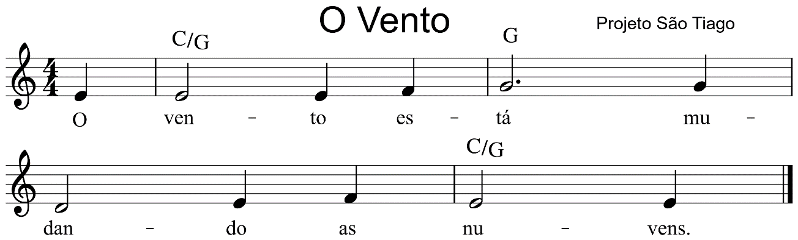**Exercício 49 - O Vento**

Antes de tocar, vamos entender alguns símbolos que estão na partitura que são importantes para a execução da música.

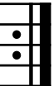

Você encontrará na partitura o símbolo de ritornelo.

Ele indica repetição e, portanto, devemos voltar a um trecho da música que pode ser outro ritornelo, ou, caso não haja um, o começo da música. No caso de dois ritornelos devemos tocar a música normalmente até chegarmos ao segundo ritornelo (virado para a esquerda) e então tocamos a partir do primeiro ritornelo (virado para a direita) até o fim da música. No caso de não haver um primeiro, tocamos até o ritornelo e voltamos no início da música até o fim.

Além do ritornelo temos as casas 1 e 2. Elas funcionam da seguinte forma: toca-se até o ritornelo passando pela primeira casa, faz-se o retorno e então ao invés de tocar a primeira casa de novo pula-se para a segunda casa.

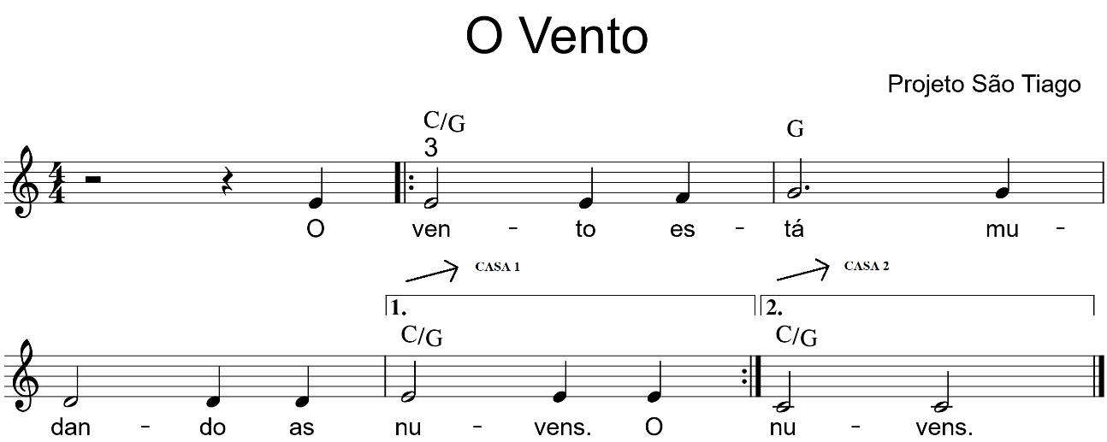**Exercício 50 - O Vento variação**

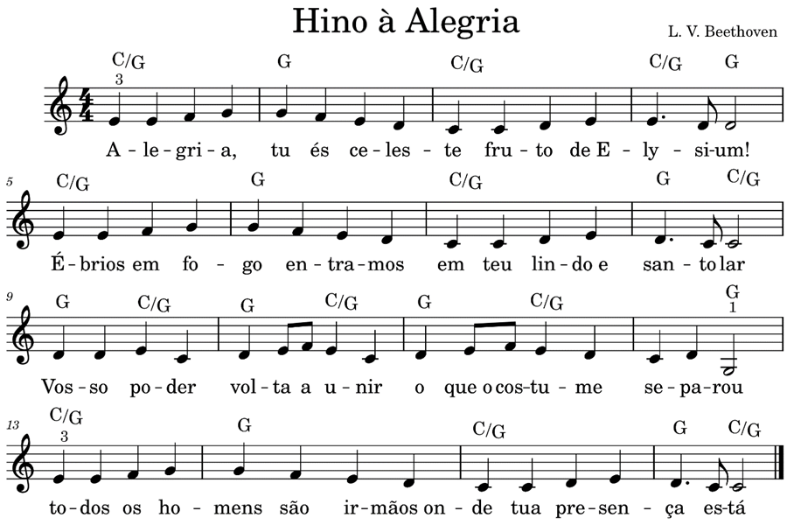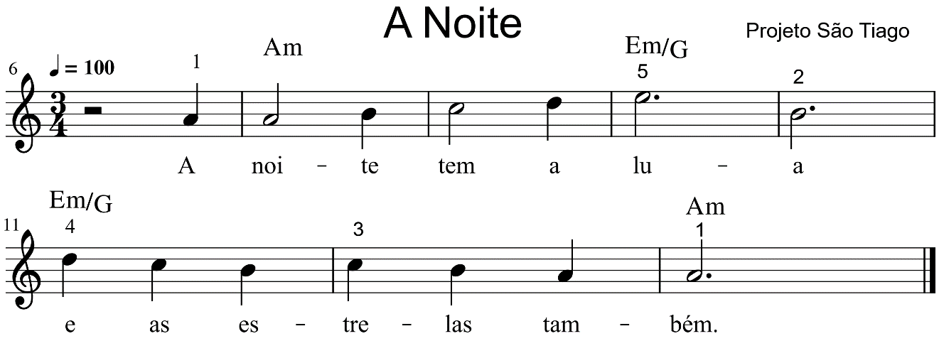**Exercício 51 – A Noite**

Mas o que é esse ponto depois da nota? Vamos ver?!

[](http://upload.wikimedia.org/wikipedia/commons/f/fb/Dotted_notes3.svg)Esse é o Ponto de aumento que nada mais é que uma simbologia que adiciona à nota metade da sua duração. Então toda vez que tivermos esse sinal, vamos pensar no valor da figura + o valor de sua metade. À figura que recebe esse ponto, damos o nome de figura pontuada.

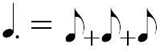

Antes de tocar, faça a escala com a digitação correta na mão direita (pág 11) respeitando os acidentes que se encontram na armadura de clave. (caso precise relembrar o tópico, vá até a pág. 5.

7

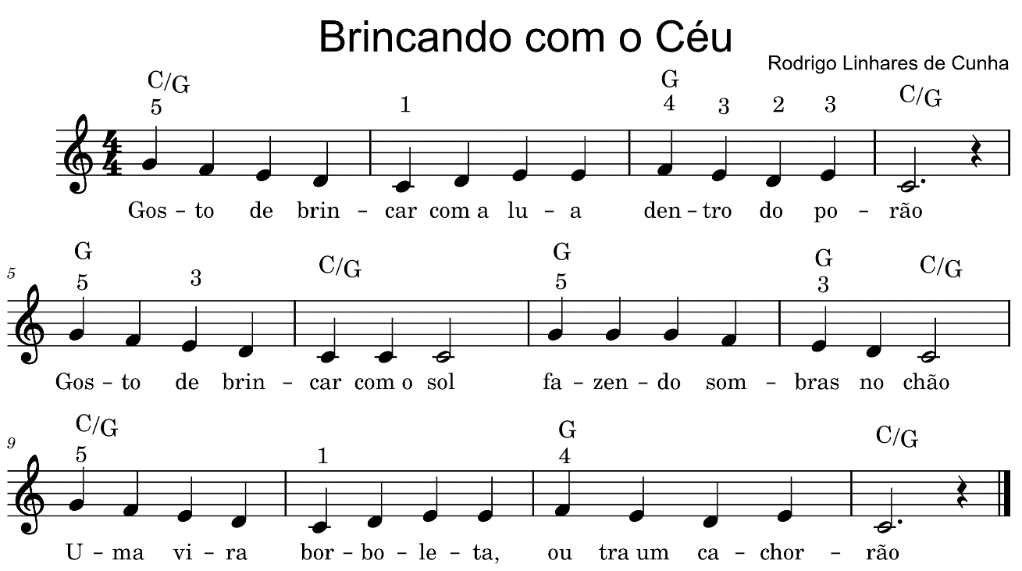**Exercício 52 – Brincando com o Céu**

### **Exercício 53 - Oh Minas Gerais**



### **Exercício 54 - Hino à Alegria**

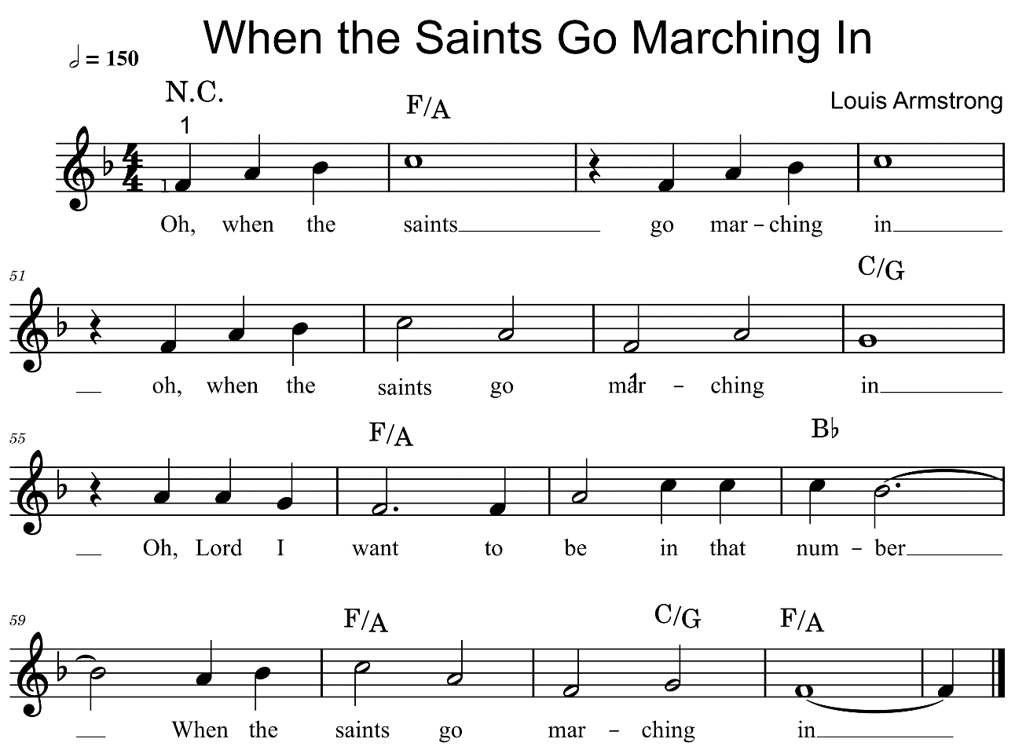**Exercício 55 - When the Saints Go Marching In**

**Exercício 56 - Desafio:**

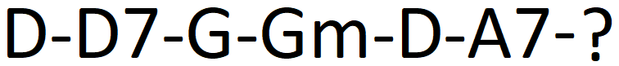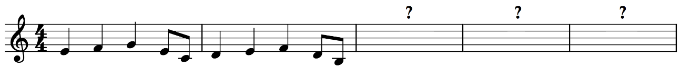 Complete os exercícios abaixo com o item que estiver em falta

## **Exercício 57 - Parabéns pra Você**

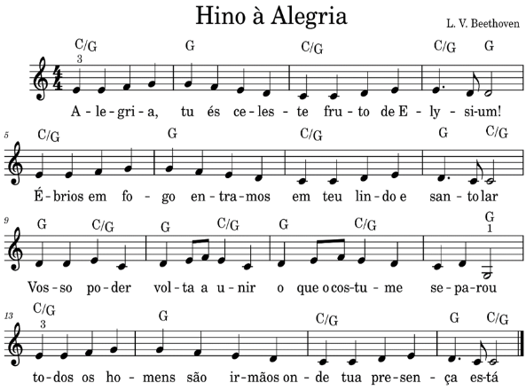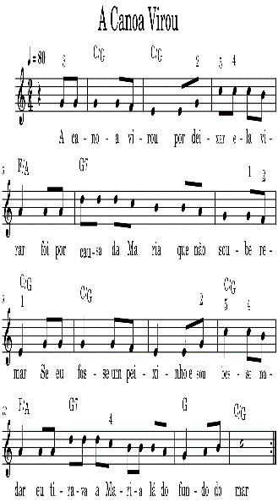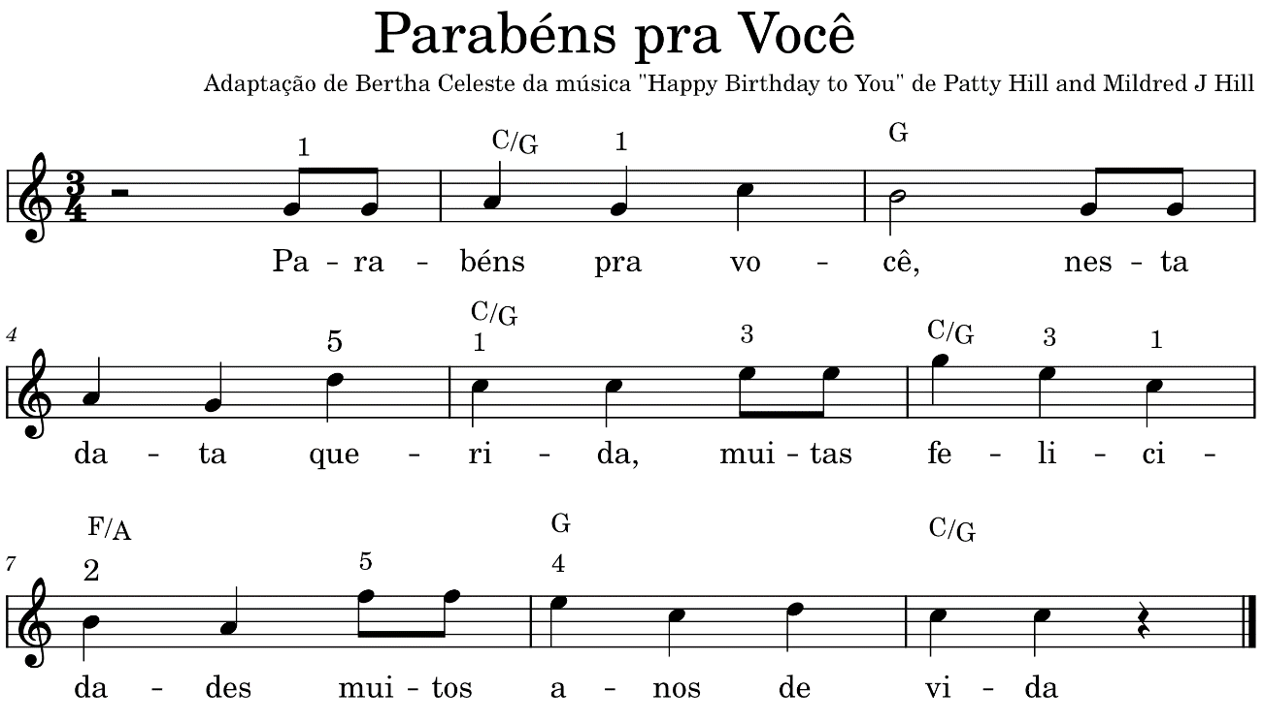

## **Exercício 58 – Cai Cai Balão**

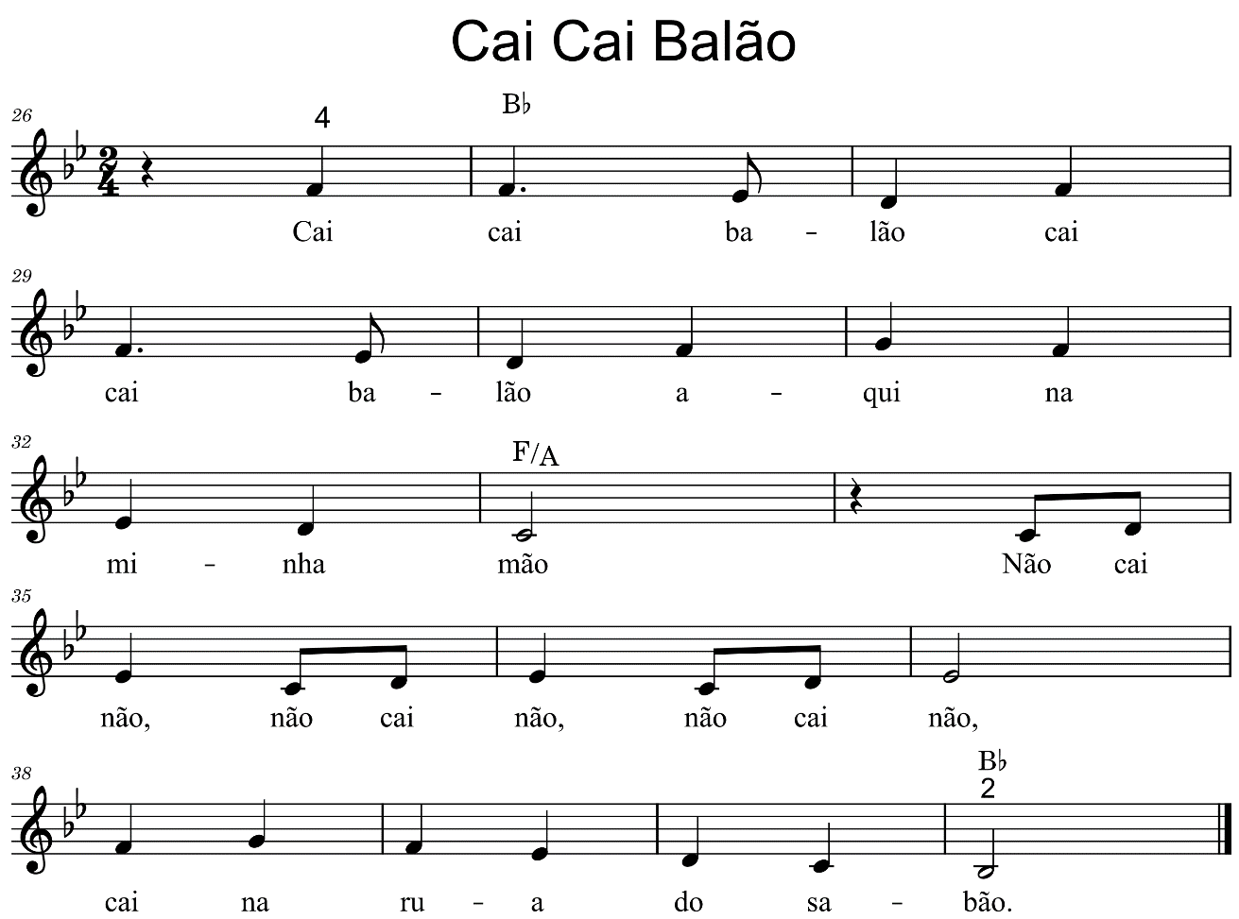

## **Exercício 59 – Frère Jacques**

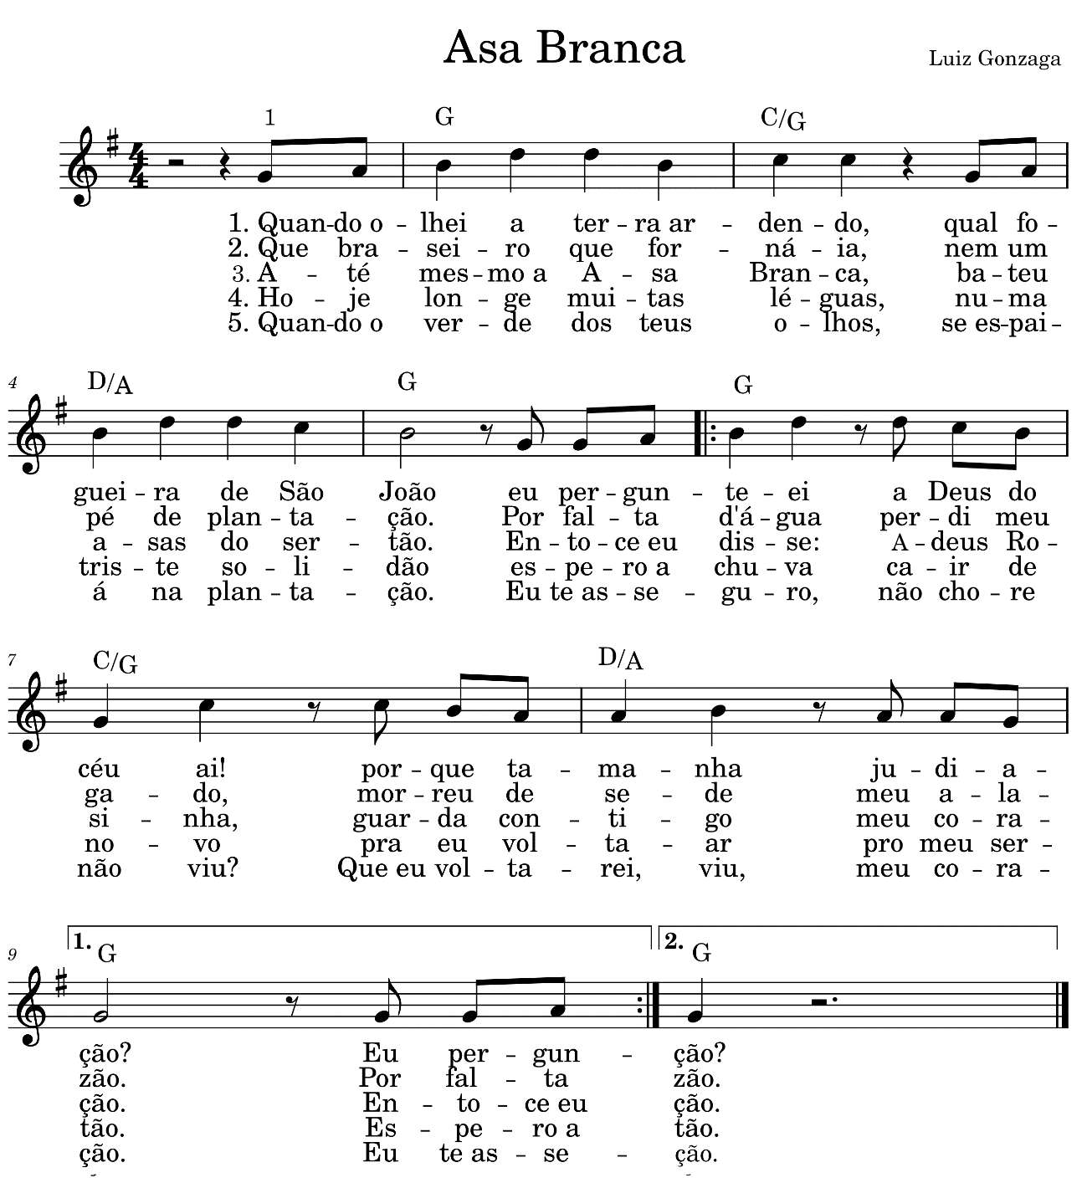**Exercício 60 - Asa Branca**

## **Exercício 61 – A Canoa Virou**

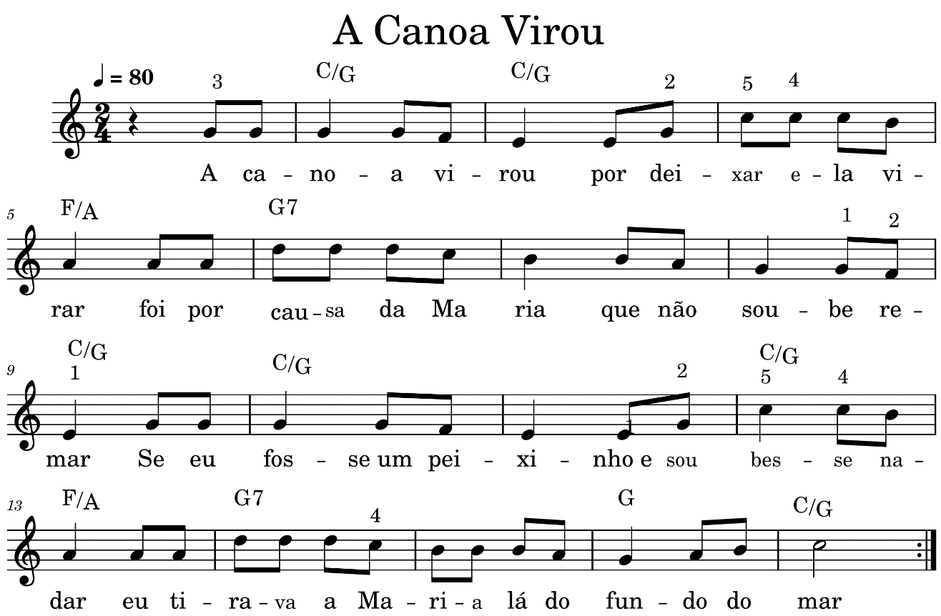

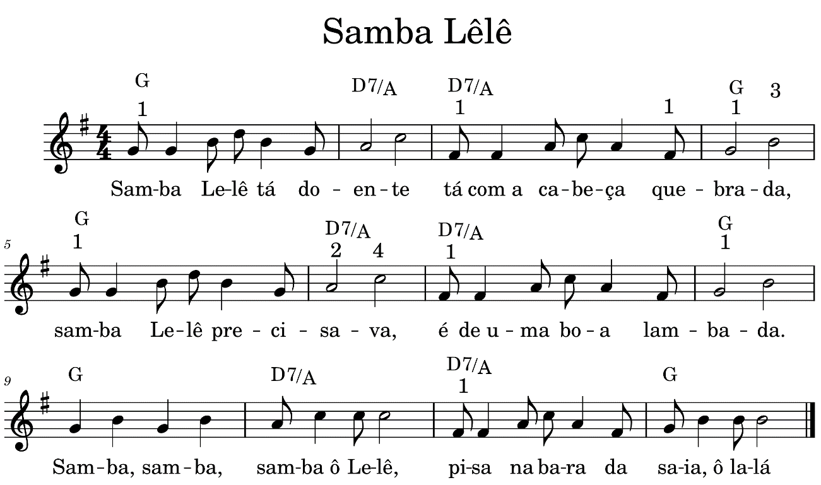**Exercício 62 - Samba Lelê**

**Apêndice:**

## **Funções do Teclado**

**Accompanniment ou Acompanhamento:** Acompanhamento harmônico da melodia principal acionado geralmente por três notas tocadas simultaneamente (tríades). Também pode aparecer como FINGERED, SINGLEFINGER ou CASIOCHORD (nos teclados da marca Casio).

**Auto play chord:** Agrega um acompanhamento automático ao ritmo selecionado

**Botões numéricos:** De 0 a 9 para acessar os timbres e ritmos da memória.

**Composer:** Seve para criar e armazenar em disquete ou cartão de memória os padrões rítmicos de acompanhamento que o teclado não traz na sua memória.

**Demo:** Função que demonstra através de uma gravação digital as possibilidades do instrumento.

**Display:** Visor digital que mostra as funções ativadas.

**Dual voice:** Mistura duas vozes durante a execução musical (lado direito).

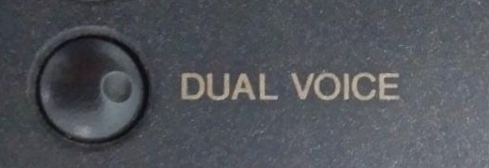

**Fill-in:** Quando apertado faz o contratempo, muito conhecido como repique e/ou ativa as viradas da bateria.

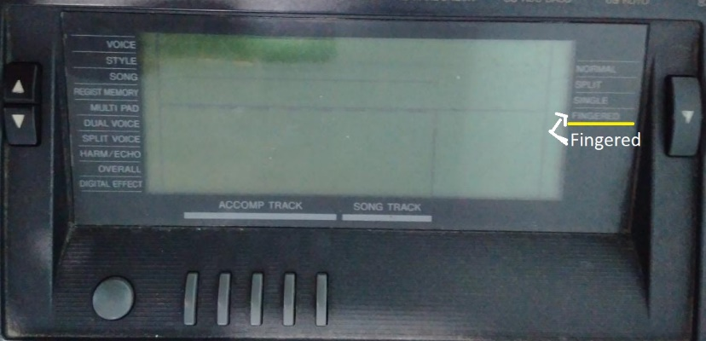**Fingered:** O mesmo que Accompanniment. Geralmente é acionado pelo pressionamento de duas ou mais teclas simultaneamente na área de acompanhamento do teclado.

**Intro/ending:** Quando acionado no início da música, executa uma introdução pré-programada pelo fabricante e quando acionada durante ou ao final de uma execução musical faz uma finalização.

**Left:** Libera os botões numéricos para selecionar timbres do solo (mão esquerda)

Lower: Teclado inferior, ou seja, a parte em que usamos para armar os acordes (lado

esquerdo).

**Metrônomo:** Função que ativa a marcação de tempo pré-estabelecida pelo executante, usada principalmente para manter o andamento durante o estudo. Mesma função do Beat.

**Multi pad:** Executa sons pré-programados pelo fabricante (buzina, telefone, etc.).

**One touch setting:** Quando acionado põe em execução voice e style pré-programados pelo fabricante. Dividimos o teclado em duas partes que chamamos de Upper e lower.

**Pit Bend:** É uma roda ou alavanca pequena do lado esquerdo do teclado que, quando acionada, produz uma oscilação na altura do timbre para o grave ou para o agudo (glissando), equiparando-se a alavanca da guitarra.

**Ponto de split:** Indica em que nota do teclado acaba a divisão de acordes.

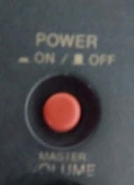

**Power:** Liga/desliga o teclado

**Rec:** Acione para gravação de acompanhamento, melodia ou melodia mais o acompanhamento.

**Reverb:** Provoca um efeito de “eco” nas notas tocadas.

**Rigth 1 e 2:** libera os botões numéricos para selecionar timbres do solo (mão direita)

**Sampling:** Amostragem de um som e sua execução no teclado.

**Setting**: Seleciona definições da configuração do teclado.

**Singlefinger:** Acompanhamento com um dedo só. A nota que for tocada por apenas um dedo formará o acorde solicitado. Ex: Ao tocar a nota Dó soará o Acorde de Dó.

**Song/demo:** Executa melodias de demonstração do instrumento.

**Sound edit:** Quando acionado permite modificar ou criar novos timbres

**Split voice:** Serve para programar o instrumento que irá tocar junto com o acorde

(lado esquerdo).

**Start/Stop:** Inicia ou para a função accompaniment.

**Sus ou Sustain:** Sustenta o som prolongando-o. Pode também ser acionado por um pedal (pedal de sustain).

**Style:** São os vários ritmos utilizados para a execução musical (Valsa, Samba, Pop, Rock, etc.).

**Sync:** Sincronismo. Significa que ao acionar o sincronismo automático o acompanhamento só vai entrar quando for acionado um acorde qualquer.

**Tempo:** Regula a velocidade com que o acompanhamento vai ser executado.

**Transpose**: Usa-se para transposição musical, elevando ou abaixando a altura das teclas. Se o tom da música é Dó, e você usa transpose + 1, mudou o tom para Dó#, logo quando você tocar a nota Dó, soará Dó#.

**Upper:** Teclado superior (dois teclados juntos) usado para executar a melodia.

**Variation:** Permite variações de um determinado ritmo. Ex. o mesmo ritmo de samba com ou sem pandeiro.

**Voice:** São os instrumentos disponíveis para o executante escolher (Piano, Órgão, Strings, etc.).

Símbolos:

N.A. ou N.C. Sem acompanhamento ou acordes.

Apenas a melodia é tocada quando aparece algum destes símbolos.

Nomes de graus:

|  |  |
| --- | --- |
| Grau | Nome |
| I = VIII | Tônica |
| II | Supertônica |
| III | Mediante |
| IV | Subdominante |
| V | Dominante |
| VI | Submediante / Superdominante |
| VII | Sensível |

|  |  |
| --- | --- |
| [1 Linhas](http://pt.wikipedia.org/wiki/Simbologia_da_nota%C3%A7%C3%A3o_musical_moderna#Linhas#Linhas)  [2 Figuras e pausas](http://pt.wikipedia.org/wiki/Simbologia_da_nota%C3%A7%C3%A3o_musical_moderna#Figuras_e_pausas#Figuras_e_pausas)  [3 Marcas de interrupção](http://pt.wikipedia.org/wiki/Simbologia_da_nota%C3%A7%C3%A3o_musical_moderna#Marcas_de_interrup.C3.A7.C3.A3o#Marcas_de_interrup.C3.A7.C3.A3o)  [4 Claves](http://pt.wikipedia.org/wiki/Simbologia_da_nota%C3%A7%C3%A3o_musical_moderna#Claves#Claves)  [5 Acidentes e armaduras de clave](http://pt.wikipedia.org/wiki/Simbologia_da_nota%C3%A7%C3%A3o_musical_moderna#Acidentes_e_armaduras_de_clave#Acidentes_e_armaduras_de_clave)  [6 Fórmula de compasso](http://pt.wikipedia.org/wiki/Simbologia_da_nota%C3%A7%C3%A3o_musical_moderna#F.C3.B3rmula_de_compasso#F.C3.B3rmula_de_compasso)  [7 Articulação](http://pt.wikipedia.org/wiki/Simbologia_da_nota%C3%A7%C3%A3o_musical_moderna#Articula.C3.A7.C3.A3o#Articula.C3.A7.C3.A3o) | [8 Dinâmica](http://pt.wikipedia.org/wiki/Simbologia_da_nota%C3%A7%C3%A3o_musical_moderna#Din.C3.A2mica#Din.C3.A2mica)  [9 Acentos](http://pt.wikipedia.org/wiki/Simbologia_da_nota%C3%A7%C3%A3o_musical_moderna#Acentos#Acentos)  [10 Ornamentos](http://pt.wikipedia.org/wiki/Simbologia_da_nota%C3%A7%C3%A3o_musical_moderna#Ornamentos#Ornamentos)  [11 Oitavas](http://pt.wikipedia.org/wiki/Simbologia_da_nota%C3%A7%C3%A3o_musical_moderna#Oitavas#Oitavas)  [12 Marcas de pedal](http://pt.wikipedia.org/wiki/Simbologia_da_nota%C3%A7%C3%A3o_musical_moderna#Marcas_de_pedal#Marcas_de_pedal)  [13 Repetições e codas](http://pt.wikipedia.org/wiki/Simbologia_da_nota%C3%A7%C3%A3o_musical_moderna#Repeti.C3.A7.C3.B5es_e_codas#Repeti.C3.A7.C3.B5es_e_codas) |

**Linhas**

|  |  |
| --- | --- |
| [Music-staff.png](http://pt.wikipedia.org/wiki/Ficheiro:Music-staff.png) | [**Pauta ou Pentagrama**](http://pt.wikipedia.org/wiki/Pauta_(m%C3%BAsica)) São cinco linhas e quatro espaços. A pauta musical serve para escrever as partituras (feitas com notas, pausas, claves, etc.) |
| [Music-ledger.png](http://pt.wikipedia.org/wiki/Ficheiro:Music-ledger.png) | **Linhas e espaços suplementares** São linhas que existem acima ou abaixo da pauta porque nem sempre as 5 linhas e 4 espaços são suficientes para receberem todas as notas da música e representam sons agudos (quando acima da pauta) e sons graves (quando abaixo da pauta). |
| [Music-bar.png](http://pt.wikipedia.org/wiki/Ficheiro:Music-bar.png) | [**Linhas de compasso**](http://pt.wikipedia.org/wiki/Compasso_(m%C3%BAsica)) Usada para separar dois compassos. |
| [Music-doublebar.png](http://pt.wikipedia.org/wiki/Ficheiro:Music-doublebar.png) | **Linha de compasso dupla** Usada para separar duas seções da música. |
| [Music-dottedbar.png](http://pt.wikipedia.org/wiki/Ficheiro:Music-dottedbar.png) | **Linha de compasso tracejada** Subdivide compassos. |
| [Music-endbar.png](http://pt.wikipedia.org/wiki/Ficheiro:Music-endbar.png) | **Barra final** Marca o fim de uma composição. |

**Figuras e pausas**

Valores de [duração](http://pt.wikipedia.org/wiki/Dura%C3%A7%C3%A3o) de [notas](http://pt.wikipedia.org/wiki/Nota) e [Pausas](http://pt.wikipedia.org/wiki/Pausa) não são definidas absolutamente, mas são proporcionais à duração das demais notas e pausas. Para efeito de definição a duração de uma [semibreve](http://pt.wikipedia.org/wiki/Semibreve) será tomada como uma "duração de referência" (R).

|  |  |  |
| --- | --- | --- |
| Figura | Nome e duração | Pausa |
| [Music-octwholenote.png](http://pt.wikipedia.org/wiki/Ficheiro:Music-octwholenote.png) | [**Máxima**](http://pt.wikipedia.org/wiki/M%C3%A1xima) Arcaica. Não é mais usada desde a música medieval. Duração R × 8 | [Maxima rest.PNG](http://pt.wikipedia.org/wiki/Ficheiro:Maxima_rest.PNG) |
| [Music-quadwholenote.png](http://pt.wikipedia.org/wiki/Ficheiro:Music-quadwholenote.png) | [**Longa**](http://pt.wikipedia.org/wiki/Longa_(m%C3%BAsica))Arcaica. Não é mais usada desde a música medieval. Duração: R × 4 | [Music-quadwholerest.png](http://pt.wikipedia.org/wiki/Ficheiro:Music-quadwholerest.png) |
| [Music-doublewholenote.png](http://pt.wikipedia.org/wiki/Ficheiro:Music-doublewholenote.png) | [**Breve**](http://pt.wikipedia.org/wiki/Breve) Arcaica. Não é mais usada desde a música medieval. Duração: R × 2 | [Music-doublewholerest.png](http://pt.wikipedia.org/wiki/Ficheiro:Music-doublewholerest.png) |
| [Music-wholenote.png](http://pt.wikipedia.org/wiki/Ficheiro:Music-wholenote.png) | [**Semibreve**](http://pt.wikipedia.org/wiki/Semibreve) É a figura usada atualmente como referência de tempo Duração: R | [Music-wholerest.png](http://pt.wikipedia.org/wiki/Ficheiro:Music-wholerest.png) |
| [Music-halfnote.png](http://pt.wikipedia.org/wiki/Ficheiro:Music-halfnote.png) | [**Mínima**](http://pt.wikipedia.org/wiki/M%C3%ADnima) Duração: R/2 | [Music-halfrest.png](http://pt.wikipedia.org/wiki/Ficheiro:Music-halfrest.png) |
| [Music-quarternote.png](http://pt.wikipedia.org/wiki/Ficheiro:Music-quarternote.png) | [**Semínima**](http://pt.wikipedia.org/wiki/Sem%C3%ADnima) Duração: R/4 | [Music-quarterrest.png](http://pt.wikipedia.org/wiki/Ficheiro:Music-quarterrest.png) |
| [Music-eighthnote.png](http://pt.wikipedia.org/wiki/Ficheiro:Music-eighthnote.png) | [**Colcheia**](http://pt.wikipedia.org/wiki/Colcheia) Duração: R/8 | [Music-eighthrest.png](http://pt.wikipedia.org/wiki/Ficheiro:Music-eighthrest.png) |
| [Music-sixteenthnote.png](http://pt.wikipedia.org/wiki/Ficheiro:Music-sixteenthnote.png) | [**Semicolcheia**](http://pt.wikipedia.org/wiki/Semicolcheia)Duração: R/16 | [Music-sixteenthrest.png](http://pt.wikipedia.org/wiki/Ficheiro:Music-sixteenthrest.png) |
| [Music-thirtysecondnote.png](http://pt.wikipedia.org/wiki/Ficheiro:Music-thirtysecondnote.png) | [**Fusa**](http://pt.wikipedia.org/wiki/Fusa_(m%C3%BAsica))Duração: R/32 | [Music-thirtysecondrest.png](http://pt.wikipedia.org/wiki/Ficheiro:Music-thirtysecondrest.png) |
| [Music-sixtyfourthnote.png](http://pt.wikipedia.org/wiki/Ficheiro:Music-sixtyfourthnote.png) | [**Semifusa**](http://pt.wikipedia.org/wiki/Semifusa) Duração: R/64 | [Music-sixtyfourthrest.png](http://pt.wikipedia.org/wiki/Ficheiro:Music-sixtyfourthrest.png) |
| [Music-hundredtwentyeighthnote.png](http://pt.wikipedia.org/wiki/Ficheiro:Music-hundredtwentyeighthnote.png) | [**Quartifusa**](http://pt.wikipedia.org/wiki/Quartifusa) Uso extremamente raro Duração: R/128 | [Music-hundredtwentyeighthrest.png](http://pt.wikipedia.org/wiki/Ficheiro:Music-hundredtwentyeighthrest.png) |
| [Music-beam.png](http://pt.wikipedia.org/wiki/Ficheiro:Music-beam.png) | **Notas unidas** linhas de união conectam grupos de colcheias e notas menores, para facilitar a leitura. | |
| [Music-dotnote.png](http://pt.wikipedia.org/wiki/Ficheiro:Music-dotnote.png) | [**Nota pontuada**](http://pt.wikipedia.org/wiki/Nota_pontuada) O uso de pontos à direita da figura permite prolongar a duração de uma nota. Um ponto aumenta a duração de uma nota em metade do tempo original. Dois pontos aumentam três quartos da duração original, três pontos aumentam sete oitavos e assim por diante. Pausas também podem ser pontuadas da mesma forma que as notas. | |
| [Music-measurerest.png](http://pt.wikipedia.org/wiki/Ficheiro:Music-measurerest.png) | **Compassos de espera** Marcação abreviada de pausa, indicando por quantos compassos deve-se manter a pausa. | |

**Marcas de interrupção**

|  |  |
| --- | --- |
| [Music-breath.png](http://pt.wikipedia.org/wiki/Ficheiro:Music-breath.png) | **Marca de respiração** Em uma partitura [vocal](http://pt.wikipedia.org/wiki/Vocal), indica o momento correto de fazer uma inspiração. |
| [Music-caesura.png](http://pt.wikipedia.org/wiki/Ficheiro:Music-caesura.png) | [**Cesura**](http://pt.wikipedia.org/w/index.php?title=Cesura&action=edit&redlink=1) Indica que o [músico](http://pt.wikipedia.org/wiki/M%C3%BAsico) deve silenciar completamente seu [instrumento](http://pt.wikipedia.org/wiki/Instrumento_musical) entre uma nota e a próxima. |

**Claves**

[Claves](http://pt.wikipedia.org/wiki/Clave) definem a faixa de [altura](http://pt.wikipedia.org/wiki/Altura_(m%C3%BAsica)) ou a [tessitura](http://pt.wikipedia.org/wiki/Tessitura) que a pauta representa.

|  |  |
| --- | --- |
| [Music-Gclef.png](http://pt.wikipedia.org/wiki/Ficheiro:Music-Gclef.png) | [**Clave de Sol**](http://pt.wikipedia.org/wiki/Clave_de_Sol) O centro da espiral define a linha onde ela pousa como o Sol3 (aproximadamente [392 Hz](http://upload.wikimedia.org/wikipedia/commons/7/71/392Hz.ogg)). Na posição mostrada, o Sol3 está na segunda linha da pauta. |
| [Music-Cclef.png](http://pt.wikipedia.org/wiki/Ficheiro:Music-Cclef.png) | [**Clave de dó**](http://pt.wikipedia.org/wiki/Clave_de_d%C3%B3)Esta clave indica qual linha representa o Dó central do piano - Dó3 (aproximadamente [262 Hz](http://upload.wikimedia.org/wikipedia/commons/0/03/262Hz.ogg)). Nesta posição é a terceira linha que assume a nota Dó4. Essa clave também pode ser posta na 4 linha. |
| [Music-Fclef.png](http://pt.wikipedia.org/wiki/Ficheiro:Music-Fclef.png) | [**Clave de Fá**](http://pt.wikipedia.org/wiki/Clave_de_F%C3%A1) A linha entre os pontos indica o Fá abaixo do Dó central do piano, ou Fá2 (aproximadamente [175 Hz](http://upload.wikimedia.org/wikipedia/commons/4/42/175Hz.ogg)). Nesta posição a quarta linha indica a nota Fá2. Essa clave também pode ser posta na 3 linha. |
| [Music-neutralclef.png](http://pt.wikipedia.org/wiki/Ficheiro:Music-neutralclef.png) | [**Clave de percussão**](http://pt.wikipedia.org/w/index.php?title=Clave_de_percuss%C3%A3o&action=edit&redlink=1) Usada para instrumentos sem altura definida, em geral instrumentos de percussão. Cada linha ou espaço representa um instrumento diferente em um conjunto de percussão, tal como uma [bateria](http://pt.wikipedia.org/wiki/Bateria_(instrumento_musical)). Dois estilos de clave de percussão são mostrados aqui. |

As claves de Dó, Fá e Sol podem ser modificadas por números de oitavas. Um oito ou quinze sobre a clave indica que a tessitura da pauta será elevada em uma ou duas oitavas respectivamente. De forma similar um oito ou quinze sob a clave rebaixa a tessitura em uma ou duas oitavas respectivamente.

**Acidentes e armaduras de clave**

[Acidentes](http://pt.wikipedia.org/wiki/Acidente_(m%C3%BAsica)) modificam a altura das notas à sua direita e de todas as notas na mesma posição na pauta até o final do compasso corrente.

|  |  |
| --- | --- |
| [Music-doubleflat.png](http://pt.wikipedia.org/wiki/Ficheiro:Music-doubleflat.png) | **Duplo bemol** Abaixa a altura da nota em seu nível em um [tom](http://pt.wikipedia.org/wiki/Tom)(dois [semitons](http://pt.wikipedia.org/wiki/Semitom)). |
| [Music-sesquiflat.png](http://pt.wikipedia.org/wiki/Ficheiro:Music-sesquiflat.png) | **Bemol e meio** Abaixa a altura da nota que se segue em três quartos de tom. |
| [Music-flat.png](http://pt.wikipedia.org/wiki/Ficheiro:Music-flat.png) | [**Bemol**](http://pt.wikipedia.org/wiki/Bemol)Abaixa a altura da nota que se segue em um semitom. |
| [Music-demiflat.png](http://pt.wikipedia.org/wiki/Ficheiro:Music-demiflat.png) | **Meio bemol** Abaixa a altura da nota que se segue em um quarto de tom. |
| [Music-natural.png](http://pt.wikipedia.org/wiki/Ficheiro:Music-natural.png) | [**Bequadro**](http://pt.wikipedia.org/wiki/Bequadro) Cancela qualquer acidente prévio na mesma nota. |
| [Music-demisharp.png](http://pt.wikipedia.org/wiki/Ficheiro:Music-demisharp.png) | **Meio sustenido** Eleva a altura da nota que se segue em um quarto de tom. |
| [Music-sharp.png](http://pt.wikipedia.org/wiki/Ficheiro:Music-sharp.png) | [**Sustenido**](http://pt.wikipedia.org/wiki/Sustenido)Eleva a altura da nota que se segue em um semitom. |
| [Music-sesquisharp.png](http://pt.wikipedia.org/wiki/Ficheiro:Music-sesquisharp.png) | **Sustenido e meio** Eleva a altura da nota que se segue em três quartos de tom. |
| [Music-doublesharp.png](http://pt.wikipedia.org/wiki/Ficheiro:Music-doublesharp.png) | **Duplo sustenido** Eleva a altura da nota em seu nível em um [tom](http://pt.wikipedia.org/wiki/Tom)(dois [semitons](http://pt.wikipedia.org/wiki/Semitom)). |

[**Armadura de clave**](http://pt.wikipedia.org/wiki/Armadura_(m%C3%BAsica)) - define a [tonalidade](http://pt.wikipedia.org/wiki/Tonalidade) da música, indicando quais notas têm sua altura modificada por bemóis ou sustenidos durante toda a música ou até que uma nova armadura de clave seja utilizada. Se nenhum acidente for colocado junto à clave, o tom da música é Dó maior ou Lá menor. Os exemplos mostrados estão em clave de Sol.

|  |  |
| --- | --- |
| [Music-keysigflat.png](http://pt.wikipedia.org/wiki/Ficheiro:Music-keysigflat.png) | **Armadura com bemóis** Abaixa a altura de todas as notas indicadas pelos bemóis nas posições indicadas junto à clave e as notas de mesmo nome em qualquer oitava. Os bemóis são acrescentados de acordo com a sequência do ciclo das quartas, ou seja, Sib, Mib, Láb, Réb, Sólb, Dób e Fáb. Tonalidades diferentes são indicadas pelo número de acidentes. Por exemplo, se os dois primeiros bemóis são usados (Sib e Mib), a tonalidade é Sib maior ou Sol menor. |
| [Music-keysigsharp.png](http://pt.wikipedia.org/wiki/Ficheiro:Music-keysigsharp.png) | **Armadura com sustenidos** Eleva a altura de todas as notas indicadas pelos sustenidos nas posições indicadas junto à clave e as notas de mesmo nome em qualquer oitava. Os sustenidos são acrescentados de acordo com a sequência do ciclo das quintas, ou seja Fá#, Dó#, Sol#, Ré#, Lá#, Mi# e Si#. Tonalidades diferentes são indicadas pelo número de acidentes. Por exemplo, se os quatro primeiros sustenidos são usados (Fá#, Dó#, Sol# e Ré#), a tonalidade é Mi maior ou Dó# menor. |

**Fórmula de compasso**

A marcação de [tempo](http://pt.wikipedia.org/wiki/Tempo_(m%C3%BAsica)) define a [métrica](http://pt.wikipedia.org/wiki/M%C3%A9trica_(m%C3%BAsica)) das notas, a duração dos [compassos](http://pt.wikipedia.org/wiki/Compasso_(m%C3%BAsica)) e a pulsação da composição.

|  |  |
| --- | --- |
| [Music-timesig.png](http://pt.wikipedia.org/wiki/Ficheiro:Music-timesig.png) | [**Fórmula de compasso**](http://pt.wikipedia.org/wiki/F%C3%B3rmula_de_compasso)O numerador indica o tamanho do compasso em batidas ou [pulsos](http://pt.wikipedia.org/wiki/Pulso). O denominador indica qual valor de nota (em frações de uma semibreve) serve de referência de tempo para o pulso. Por exemplo, 4/4 indica que há quatro pulsos por compasso e a semínima (1/4 de uma semibreve) é a unidade de tempo. |
| [Music-commontime.png](http://pt.wikipedia.org/wiki/Ficheiro:Music-commontime.png) | [**Tempo quaternário**](http://pt.wikipedia.org/w/index.php?title=Tempo_quatern%C3%A1rio&action=edit&redlink=1) Este é o tempo mais usado e representa abreviadamente uma fórmula de 4/4. |
| [Music-cuttime.png](http://pt.wikipedia.org/wiki/Ficheiro:Music-cuttime.png) | **Tempo 2/2** Indica um tempo de 2/2. |
| [Music-metronome.png](http://pt.wikipedia.org/wiki/Ficheiro:Music-metronome.png) | **Marca de**[**metrônomo**](http://pt.wikipedia.org/wiki/Metr%C3%B4nomo) Escrita no início da partitura, indica precisamente a duração de uma unidade de tempo (ou de um pulso), em batidas por minuto. Neste exemplo, a marca indica que 120 unidades de tempo (semínimas) ocupam um minuto, ou que a pulsação é de 120 batidas por minuto (120 BPM). |

**Articulação**

|  |  |
| --- | --- |
| [Music-tie.png](http://pt.wikipedia.org/wiki/Ficheiro:Music-tie.png) | [**Ligadura**](http://pt.wikipedia.org/wiki/Ligadura) A ligadura é um sinal de forma semicircular que se coloca acima ou abaixo das notas para ligar sons. Existem 3 tipos de ligadura: valor, articulação e de frase ou fraseado. A de valor é a união de duas ou mais notas da mesma altura e mesmo nome. As durações das notas são somadas e ela é tocada como uma única nota. A ligadura de articulação liga duas notas de nomes diferentes. A ligadura de frase ou fraseado liga três ou mais notas de nomes diferentes. |
| [Music-legato.png](http://pt.wikipedia.org/wiki/Ficheiro:Music-legato.png) | [**Legato**](http://pt.wikipedia.org/wiki/Legato) Notas cobertas por este símbolo devem ser tocadas sem nenhuma interrupção como se fossem uma só. |
| [Music-glissando.png](http://pt.wikipedia.org/wiki/Ficheiro:Music-glissando.png) | [**Glissando**](http://pt.wikipedia.org/wiki/Glissando) Uma variação contínua de altura entre os dois extremos. |
| [Music-ligature.png](http://pt.wikipedia.org/wiki/Ficheiro:Music-ligature.png) | **Marca de fraseado** Indica como as notas devem ser ligadas para formar uma frase. A execução varia de acordo com o instrumento. |
| [Music-triplet.png](http://pt.wikipedia.org/wiki/Ficheiro:Music-triplet.png) | [**Tercina**](http://pt.wikipedia.org/wiki/Tercina) Condensa três notas na duração que normalmente seria ocupada por apenas duas. Se as notas forem unidas por uma barra de ligação, as chaves ao lado do número podem ser omitidas. Grupos maiores podem ser formados e recebem o nome genérico de [quiálteras](http://pt.wikipedia.org/wiki/Qui%C3%A1ltera), em que certo número de notas é condensado na duração da maior potência de dois menor que aquele número. Por exemplo, seis notas tocadas na duração que seria ocupada por quatro notas. |
| [Music-triad.png](http://pt.wikipedia.org/wiki/Ficheiro:Music-triad.png) | [**Acorde**](http://pt.wikipedia.org/wiki/Acorde) Três ou mais notas tocadas simultaneamente. Se apenas duas notas são tocadas isso é chamado de [intervalo](http://pt.wikipedia.org/wiki/Intervalo_(m%C3%BAsica)). |
| [Music-arpeggio.png](http://pt.wikipedia.org/wiki/Ficheiro:Music-arpeggio.png) | [**Arpejo**](http://pt.wikipedia.org/wiki/Arpejo)**, Harpejo ou arpeggio** Como um acorde, mas as notas não são tocadas simultaneamente, mas sim uma de cada vez em seqüência. |

**Dinâmica**

[Dinâmica musical](http://pt.wikipedia.org/wiki/Din%C3%A2mica_musical) é a forma como a [intensidade](http://pt.wikipedia.org/wiki/Intensidade) ou volume de som varia ao longo da música.

|  |  |
| --- | --- |
| [Music-pianissimo.png](http://pt.wikipedia.org/wiki/Ficheiro:Music-pianissimo.png) | **Pianíssimo** Execução muito suave. |
| [Music-piano.png](http://pt.wikipedia.org/wiki/Ficheiro:Music-piano.png) | **Piano** Suave. |
| [Music-mezzopiano.png](http://pt.wikipedia.org/wiki/Ficheiro:Music-mezzopiano.png) | [**Mezzo-piano**](http://pt.wikipedia.org/w/index.php?title=Mezzo-piano&action=edit&redlink=1) Suave, mas ligeiramente mais forte que o piano. |
| [Music-mezzoforte.png](http://pt.wikipedia.org/wiki/Ficheiro:Music-mezzoforte.png) | [**Mezzo-forte**](http://pt.wikipedia.org/w/index.php?title=Mezzo-forte&action=edit&redlink=1) Metade da intensidade do forte. |
| [Music-forte.png](http://pt.wikipedia.org/wiki/Ficheiro:Music-forte.png) | **Forte** Execução com intensidade elevada. |
| [Music-fortissimo.png](http://pt.wikipedia.org/wiki/Ficheiro:Music-fortissimo.png) | **Fortíssimo** Muito forte. |
| [Music-sforzando.png](http://pt.wikipedia.org/wiki/Ficheiro:Music-sforzando.png) | [**Sforzando**](http://pt.wikipedia.org/wiki/Sforzando) Denota um aumento súbito de intensidade. |
| [Music-crescendo.png](http://pt.wikipedia.org/wiki/Ficheiro:Music-crescendo.png) | **Crescendo** Um crescimento gradual do volume. Esta marca pode ser estendida ao longo de muitas notas para indicar que o volume cresce gradualmente ao longo da frase musical. |
| [Music-diminuendo.png](http://pt.wikipedia.org/wiki/Ficheiro:Music-diminuendo.png) | **Diminuendo** Uma diminuição gradual do volume. Pode ser estendida como o crescendo. |

**Acentos**

Acentos indicam como notas individuais devem ser tocadas. A combinação de vários símbolos pode indicar com mais precisão a execução esperada.

|  |  |
| --- | --- |
| [Music-staccato.png](http://pt.wikipedia.org/wiki/Ficheiro:Music-staccato.png) | [**Staccato**](http://pt.wikipedia.org/wiki/Staccato) A nota é destacada das demais por um breve silêncio. Na prática há uma diminuição no tempo da nota. Literalmente significa "destacado". |
| [Music-staccatissimo.png](http://pt.wikipedia.org/wiki/Ficheiro:Music-staccatissimo.png) | **Staccatissimo** A nota é mais curta ficando mais separada das demais. |
| [Music-marcato.png](http://pt.wikipedia.org/wiki/Ficheiro:Music-marcato.png) | **Acento** A nota deve ser atacada com vigor e suavizada em seguida. |
| [Music-pizzicato.png](http://pt.wikipedia.org/wiki/Ficheiro:Music-pizzicato.png) | [**Pizzicato**](http://pt.wikipedia.org/wiki/Pizzicato) Uma nota de um instrumento de corda com arco, em que a corda é pinçada ao invés de tocada com o arco. |
| [Music-snappizzicato.png](http://pt.wikipedia.org/wiki/Ficheiro:Music-snappizzicato.png) | **Snap pizzicato (pizzicato [Bartók](http://pt.wikipedia.org/wiki/B%C3%A9la_Bart%C3%B3k" \o "Béla Bartók))** Em um instrumento de corda indica que a corda é muito esticada longe do corpo do instrumento e solta para provocar um estalo. |
| [Music-harmonic.png](http://pt.wikipedia.org/wiki/Ficheiro:Music-harmonic.png) | **Harmônica natural** Tocada em um instrumento de corda pela divisão suave da corda em frações da série harmônica. Produz um timbre diferente da execução normal. |
| [Music-tenuto.png](http://pt.wikipedia.org/wiki/Ficheiro:Music-tenuto.png) | [**Tenuto**](http://pt.wikipedia.org/w/index.php?title=Tenuto&action=edit&redlink=1) Uma nota sustentada. A combinação de um tenuto com um staccato produz um "portato", ou portamento em que cada nota é tocada pelo tempo normal, como o marcato, mas levemente ligada às notas vizinhas. |
| [Music-fermata.png](http://pt.wikipedia.org/wiki/Ficheiro:Music-fermata.png) | [**Fermata**](http://pt.wikipedia.org/wiki/Fermata) Uma nota sustentada indefinidamente, tendo sua duração original prolongada ao gosto do executante. A fermata também pode aparecer sobre pausa, indicando uma suspensão, ou sobre a barra de compasso, indicando uma cesura. |
| [Music-upbow.png](http://pt.wikipedia.org/wiki/Ficheiro:Music-upbow.png) | **Sull'arco** Em um instrumento de corda, a nota é produzida pela subida do arco. |
| [Music-downbow.png](http://pt.wikipedia.org/wiki/Ficheiro:Music-downbow.png) | **Giù arco** Como o anterior, mas na descida do arco. |

**Ornamentos**

[Ornamentos](http://pt.wikipedia.org/wiki/Ornamento_(m%C3%BAsica)) provocam diversas alterações na altura, duração ou forma de execução de cada nota.

|  |  |
| --- | --- |
| [Music-trill.png](http://pt.wikipedia.org/wiki/Ficheiro:Music-trill.png) | [**Trilo**](http://pt.wikipedia.org/wiki/Trilo)**ou trinado** Uma alternância rápida entre a nota especificada e o tom ou semitom imediatamente mais agudo, durante toda a duração da nota. |
| [Music-mordent.png](http://pt.wikipedia.org/wiki/Ficheiro:Music-mordent.png) | [**Mordente**](http://pt.wikipedia.org/wiki/Mordente_(M%C3%BAsica)) A execução da nota especificada seguida do semitom abaixo do especificado e a volta à altura normal, durante o valor da nota Equivale a tocar três notas ligadas no tempo do valor da nota. Na forma da figura é chamado de mordente inferior. Sem a linha vertical, o semitom inserido na nota é acima da nota normal e o mordente é chamado de superior. |
| [Music-turn.png](http://pt.wikipedia.org/wiki/Ficheiro:Music-turn.png) | [**Grupetto**](http://pt.wikipedia.org/wiki/Grupetto) O grupetto é uma figura(ornamento musical) que se parece com um "S" deitado, que transforma a execução da nota marcada como se fosse um mordente superior e um inferior nesta ordem, de acordo com a duração da nota. Sua execução é feita tocando-se a nota acima da marcada, seguindo com a nota marcada, a nota abaixo da marcada e então a nota marcada novamente. O tempo da execução do grupetto deve ser o mesmo tempo da nota marcada. |
| [Music-appoggiatura.png](http://pt.wikipedia.org/wiki/Ficheiro:Music-appoggiatura.png) | [**appoggiatura**](http://pt.wikipedia.org/wiki/Appoggiatura) A primeira metade da duração da nota principal é tocada com a altura da nota ornamental. |
| [Music-acciaccatura.png](http://pt.wikipedia.org/wiki/Ficheiro:Music-acciaccatura.png) | **Acciaccatura** Semelhante à appoggiatura, mas a nota ornamental é tocada muito rapidamente e não chega a "roubar" metade do tempo da nota principal. |

Oitavas

|  |  |
| --- | --- |
| [Music-ottavaalta.png](http://pt.wikipedia.org/wiki/Ficheiro:Music-ottavaalta.png) | **Ottava alta** Ou oitava acima. Notas abaixo da linha pontilhada são tocadas uma oitava acima do escrito. |
| [Music-ottavabassa.png](http://pt.wikipedia.org/wiki/Ficheiro:Music-ottavabassa.png) | **Ottava bassa** Ou oitava abaixo. Notas abaixo da linha pontilhada são tocadas uma oitava abaixo do escrito. |
| [Music-quindicesimaalta.png](http://pt.wikipedia.org/wiki/Ficheiro:Music-quindicesimaalta.png) | **Quindicesima alta** Notas abaixo da linha pontilhada são tocadas duas oitavas acima do escrito. |
| [Music-quindicesimabassa.png](http://pt.wikipedia.org/wiki/Ficheiro:Music-quindicesimabassa.png) | **Quindicesima bassa** Notas abaixo da linha pontilhada são tocadas duas oitavas abaixo do escrito. |

**Marcas de pedal**

Marcas de pedal usadas pelos [pianistas](http://pt.wikipedia.org/wiki/Piano).

|  |  |
| --- | --- |
| [Music-pedaldown.png](http://pt.wikipedia.org/wiki/Ficheiro:Music-pedaldown.png) | **Inicia pedal** Indica ao pianista que pise no pedal de sustentação. |
| [Music-pedalup.png](http://pt.wikipedia.org/wiki/Ficheiro:Music-pedalup.png) | **Libera pedal** Indica ao pianista que solte o pedal de sustentação. |
| [Music-pedal.png](http://pt.wikipedia.org/wiki/Ficheiro:Music-pedal.png) | **Marca de pedal variável** Denota o uso frequente do pedal de sustentação. A linha inferior indica que o pedal deve permanecer abaixado por todas as n  otas em que ela se encontra. As marcas em V invertido indicam que o pedal deve ser liberado brevemente e apertado novamente. |

**Repetições e codas**

|  |  |
| --- | --- |
| [Music-tremolo.png](http://pt.wikipedia.org/wiki/Ficheiro:Music-tremolo.png) | [**Tremolo**](http://pt.wikipedia.org/wiki/Tremolo)Uma nota repetida rapidamente. Se a marca está entre duas notas então elas devem ser alternadas rapidamente. |
| [Music-repeat.png](http://pt.wikipedia.org/wiki/Ficheiro:Music-repeat.png) | [**Marcas de repetição**](http://pt.wikipedia.org/w/index.php?title=Marcas_de_repeti%C3%A7%C3%A3o&action=edit&redlink=1)**ou [rittornello](http://pt.wikipedia.org/w/index.php?title=Rittornello&action=edit&redlink=1" \o "Rittornello (página não existe))** Delimitam uma passagem que deve ser tocada mais de uma vez. Se não houver uma marca à esquerda, a marca à direita faz retornar para o início da música. |
| [Music-simile.png](http://pt.wikipedia.org/wiki/Ficheiro:Music-simile.png) | **Símile** Indica que os grupos precedentes de compassos ou tempos devem ser repetidos. |
| [Music-volte.png](http://pt.wikipedia.org/wiki/Ficheiro:Music-volte.png) | **Chaves de volta** Denotam que uma passagem repetida deve ser tocada de forma diferente a cada vez. A chave 1 é tocada antes da repetição, o trecho anterior é repetido e quando chega novamente ao mesmo ponto, a execução passa para a segunda chave. Pode haver variações para uma terceira repetição e assim sucessivamente. |
| [Music-dacapo.png](http://pt.wikipedia.org/wiki/Ficheiro:Music-dacapo.png) | [**Da capo**](http://pt.wikipedia.org/wiki/Da_capo) Indica que o músico deve repetir a última parte. Em obras extensas, frequentemente indica voltar ao início da peça. Se seguido por al fine indica que a música só deve ser repetida até a marca fine. Se for seguida por al coda a música deve ir até a marca de coda (ver abaixo) e pular para o trecho final. |
| [Music-dalsegno.png](http://pt.wikipedia.org/wiki/Ficheiro:Music-dalsegno.png) | [**Dal segno**](http://pt.wikipedia.org/w/index.php?title=Dal_segno&action=edit&redlink=1) Indica que a execução deve ir para o segno mais próximo. É seguido por al fine ou al coda, da mesma forma que da capo. |
| [Music-segno.png](http://pt.wikipedia.org/wiki/Ficheiro:Music-segno.png) | [**Segno**](http://pt.wikipedia.org/w/index.php?title=Segno&action=edit&redlink=1) Marca usada com dal segno. |
| [Music-coda.png](http://pt.wikipedia.org/wiki/Ficheiro:Music-coda.png) | [**Coda**](http://pt.wikipedia.org/wiki/Coda_(m%C3%BAsica)) Indica um pulo para a frente na música até a passagem final, indicada pelo mesmo sinal. Só é usada depois que a música já foi executada uma vez e uma indicação D.S. al coda ou D.C. al coda foi seguida. |

**Andamento**

Chama-se de andamento ao grau de [velocidade](http://pt.wikipedia.org/wiki/Velocidade) do [compasso](http://pt.wikipedia.org/wiki/Compasso_(m%C3%BAsica)). No [italiano](http://pt.wikipedia.org/wiki/L%C3%ADngua_italiana), língua utilizada tradicionalmente na [música](http://pt.wikipedia.org/wiki/M%C3%BAsica), andamento se traduz como tempo, frequentemente usado como [marca](http://pt.wikipedia.org/wiki/Nota%C3%A7%C3%A3o_musical) em partituras. Ele é determinado no princípio da peça e algumas vezes no decurso da mesma. Os termos são, geralmente, em [italiano](http://pt.wikipedia.org/wiki/L%C3%ADngua_italiana), mas muitos [compositores](http://pt.wikipedia.org/wiki/Compositor) os escrevem em sua língua materna.

**Termos em italiano**

|  |  |  |
| --- | --- | --- |
| Andamento | [bpm](http://pt.wikipedia.org/wiki/Batidas_por_minuto) | Definição |
| [Gravissimo](http://pt.wikipedia.org/w/index.php?title=Gravissimo&action=edit&redlink=1) | Menos de 40 | Extremamente lento |
| [Grave](http://pt.wikipedia.org/w/index.php?title=Grave_(andamento)&action=edit&redlink=1) | 40 | Muito vagarosamente e solene |
| [Larghissimo](http://pt.wikipedia.org/w/index.php?title=Larghissimo&action=edit&redlink=1) | 40-60 | Muito largo e severo |
| [Largo](http://pt.wikipedia.org/w/index.php?title=Largo_(andamento)&action=edit&redlink=1) | 40-60 | Largo e severo |
| [Larghetto](http://pt.wikipedia.org/w/index.php?title=Larghetto&action=edit&redlink=1) | 60-66 | Mais suave e ligeiro que o Largo |
| [Lento](http://pt.wikipedia.org/wiki/Lento) | 60-66 | Lento |
| [Adagio](http://pt.wikipedia.org/wiki/Adagio) | 66-76 | Vagarosamente, de expressão terna e patética |
| [Adagietto](http://pt.wikipedia.org/w/index.php?title=Adagietto&action=edit&redlink=1) | 66-76 | Vagarosamente, pouco mais rápido que Adágio |
| [Andante](http://pt.wikipedia.org/w/index.php?title=Andante_(m%C3%BAsica)&action=edit&redlink=1) | 76-108 | Velocidade do andar humano, amável e elegante |
| [Andantino](http://pt.wikipedia.org/w/index.php?title=Andantino&action=edit&redlink=1) | 84-112 | Mais ligeiro que o Andante, agradável e compassado |
| [Moderato](http://pt.wikipedia.org/w/index.php?title=Moderato&action=edit&redlink=1) | 108-120 | Moderadamente (nem rápido, nem lento) |
| [Allegretto](http://pt.wikipedia.org/wiki/Allegro_ma_non_troppo) | 112-120 | Nem tão ligeiro como o Allegro; também chamado de Allegro ma non troppo |
| [Allegro](http://pt.wikipedia.org/wiki/Allegro_(andamento)) | 120-168 | Ligeiro e alegre |
| [Vivace](http://pt.wikipedia.org/wiki/Vivace) | 152-168 | Rápido e vivo |
| [Vivacissimo](http://pt.wikipedia.org/w/index.php?title=Vivacissimo&action=edit&redlink=1) | 168-180 | Mais rápido e vivo que o Vivace; também chamado de molto vivace |
| [Presto](http://pt.wikipedia.org/w/index.php?title=Presto_(andamento)&action=edit&redlink=1) | 168-200 | Veloz e animado |
| [Prestissimo](http://pt.wikipedia.org/w/index.php?title=Prestissimo&action=edit&redlink=1) | 200-208 | Muito rapidamente, com toda a velocidade e presteza |

Nota: As marcações de tempo em bpm podem ser medidas com auxílio de um [metrônomo](http://pt.wikipedia.org/wiki/Metr%C3%B4nomo), um relógio especialmente construído para definir uma pulsação constante. Os valores associados a cada andamento são apenas de referência.

**Anexos**

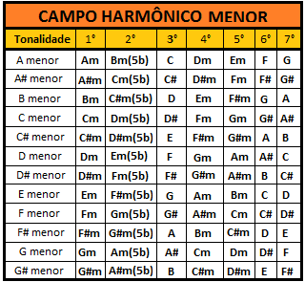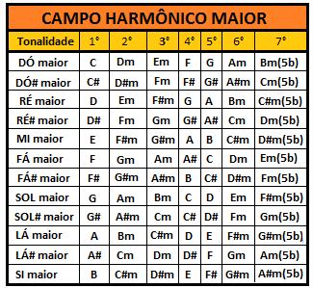**Tabelas de Campo Harmônico**

**Dicionário de Acordes**

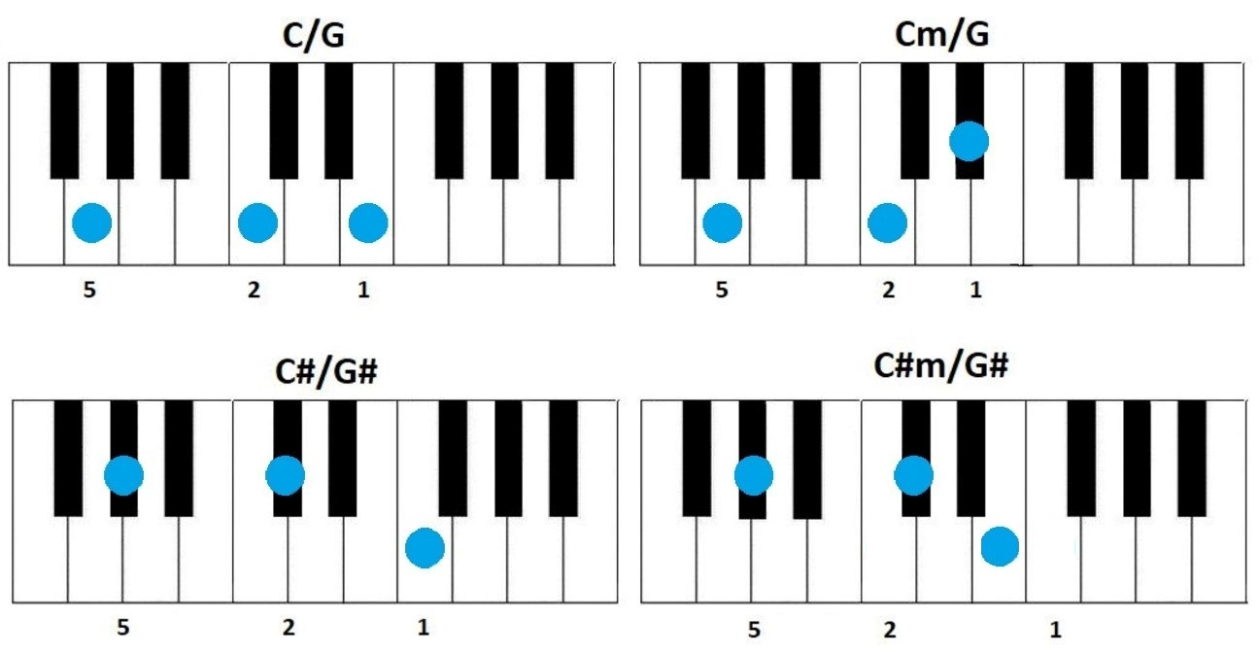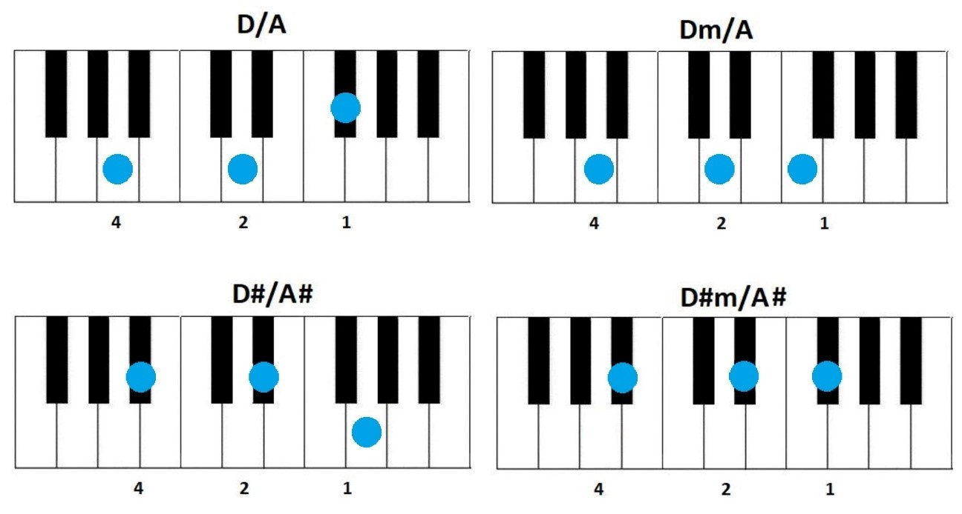*Obs: A forma dos acordes foi pensada para que o Sol seja sempre o ponto de partida

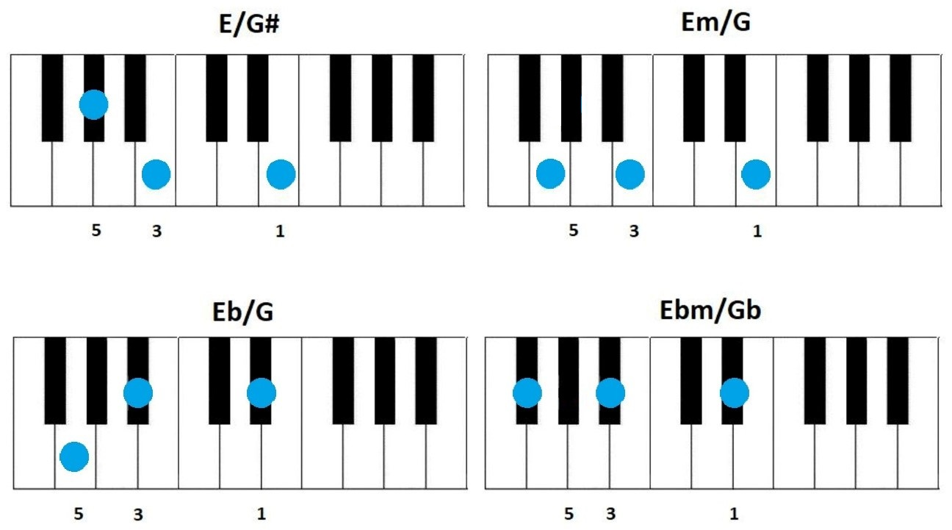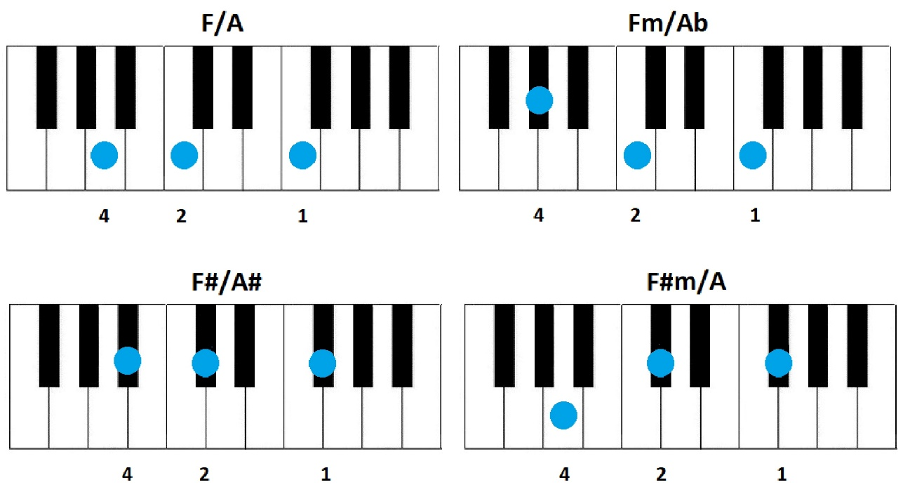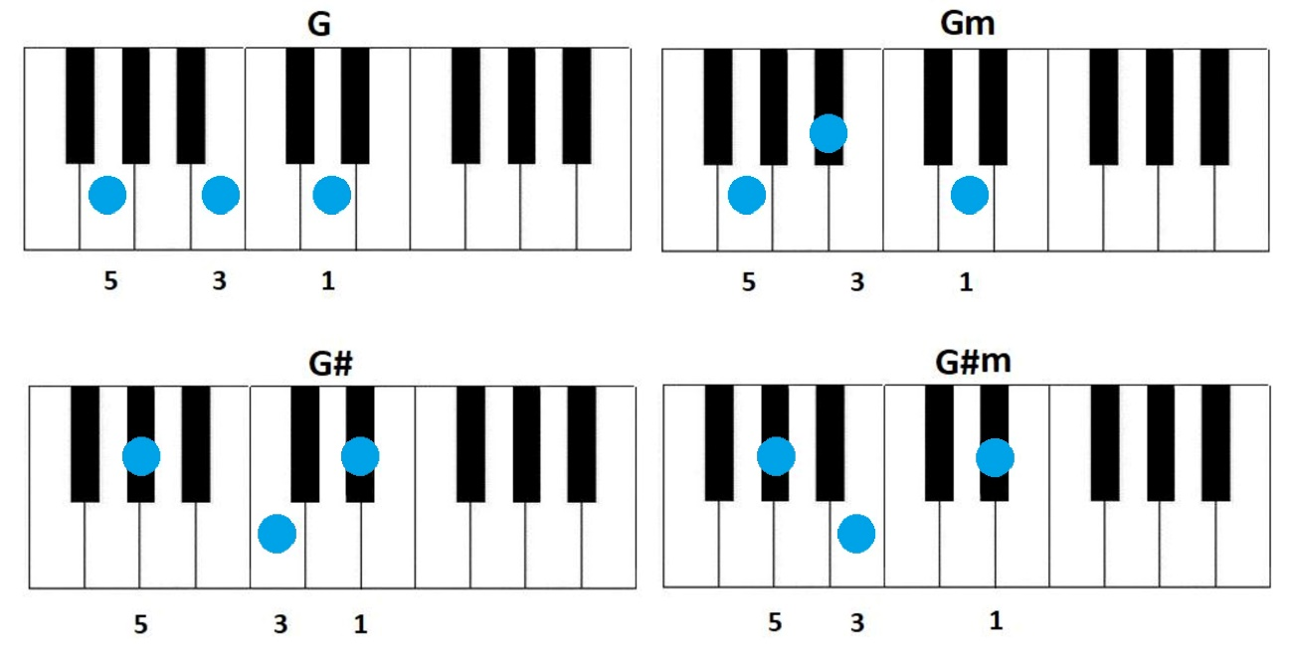

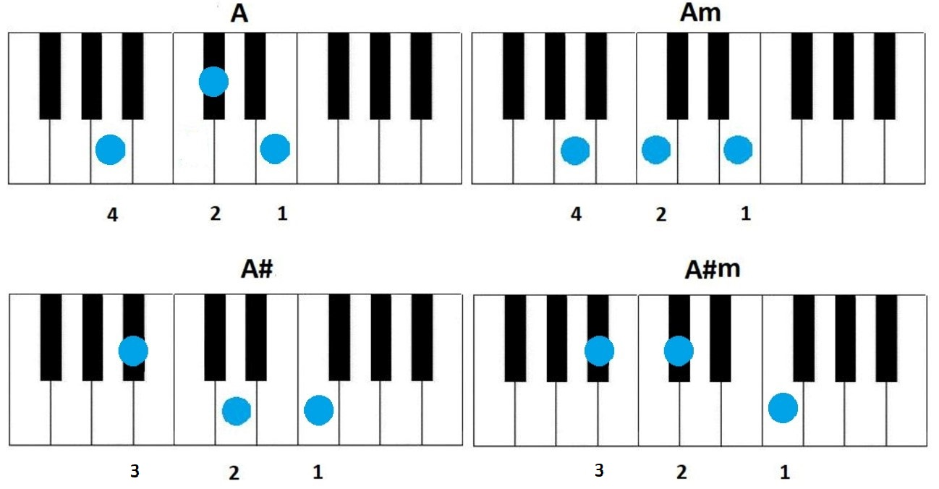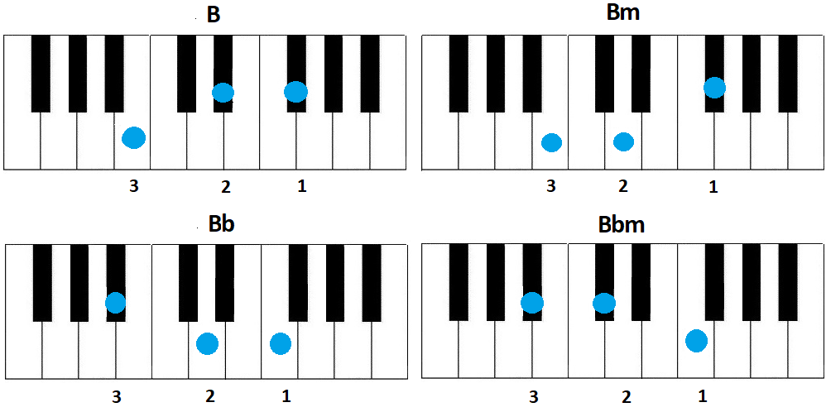

**Tópicos adicionais**

**Descobrindo o tom**

Agora você vai começar a execução de repertório, mas antes disso vamos entender como descobrir o tom de uma música. No exemplo abaixo, temos dois sustenidos e por isso o tom dessa música pode ser Ré Maior. Mas como sabemos isso? Vamos precisar olhar a armadura de clave e pensar sobre os acidentes que a música tem. No caso das armaduras com sustenido, vamos sempre olhar o último sustenido segundo a ordem dos sustenidos[6] e aumentar meio tom. Como na música temos apenas Fá# e Dó#, aumentamos ½ tom do segundo acidente e assim obtemos o Ré natural.

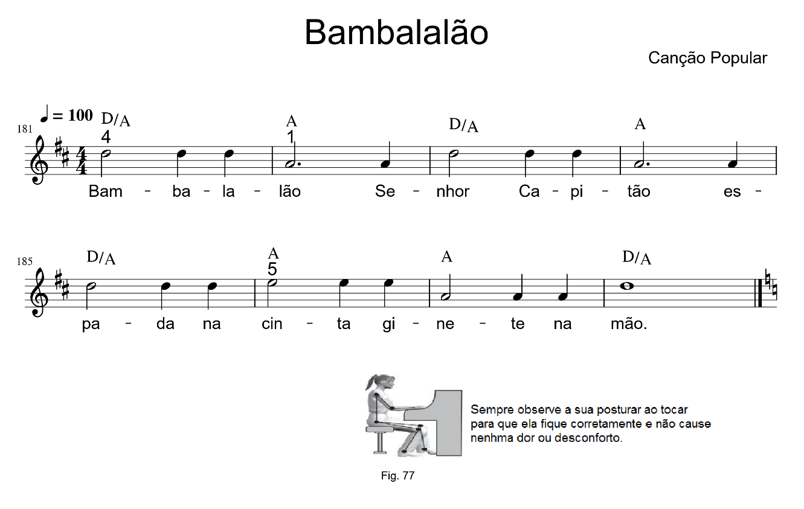

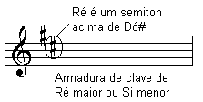Mas como disse, o tom **pode** ser **Ré Maior**, qual é então a outra alternativa? A Relativa menor de Ré Maior. Relativa menor é o tom que consideramos pensando na escala menor que tem os mesmos acidentes que uma escala maior[7]. A relativa menor de Ré Maior então é o tom que possui os mesmos acidentes que a escala de Ré mas cuja a escala segue o padrão de intervalos de uma escala menor (tom-semitom-tom-tom-semitom-tom-tom). Mas então pra descobrir a relativa menor eu preciso calcular os acidentes das escalas? Não! Existe um jeito mais fácil de fazer isso. Para descobrir a relativa menor, iremos abaixar um tom e meio da nota que nomeia a escala maior. No caso do Ré Maior, diminuiremos 1,5 tom de Ré e assim obteremos Si. A Relativa menor de Ré Maior então é **Si Menor**.

Nos caso dos bemóis, para descobrir a escala maior à qual a armadura de clave pertence vamos calcular uma [quarta justa](http://www.musicaeadoracao.com.br/tecnicos/teoria_musical/teoria_online/teoria_intervalos/intervalos_07.htm) abaixo do último [bemol](http://www.musicaeadoracao.com.br/tecnicos/teoria_musical/teoria_online/teoria_intervalos/intervalos_14.htm) (2 tons e meio abaixo do último bemol). Caso haja mais de um bemol, a tonalidade também é indicada pelo penúltimo bemol:

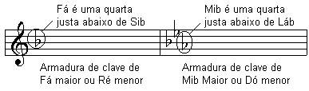

**Referências:**

<https://www.descomplicandoamusica.com/graus-tonais-supertonica-mediante-superdominante-e-sensivel/> (Acesso em Novembro de 2019)

Imagem teclado <https://www.musicalcuritiba.com.br/teclado-arranjador-digital-61-tecla-kurzweil-kp100> (Acesso em 11/02/2020)

<http://violaoparainiciantes.com/escalas-diatonicas-o-que-e/#sthash.upWvTrC1.dpbs> (Acesso em 13/02/2020 15h42)

<https://www.descomplicandoamusica.com/escala-cromatica/>

(Acesso em 13/02/2020 15h56)

<https://atelierdelamusique.com.br/escala-cromatica-digitacao-aula-de-piano/> (Acesso 13/02/2020)

<https://www.descomplicandoamusica.com/tonalidade/> (Acesso 19/02/2020)

Cai cai Balão <https://aprendateclado.com/exercitar-partituras/>

(Acesso em 14/02/2020)

Beethoven Imagem <https://pixabay.com/pt/vectors/agosto-beethoven-compositor-2025305/> (Acesso em 14/02/2020)

<https://www.virtualsheetmusic.com/score/HL-400235.html> (Acesso 19/02/2020)

<https://www.letras.mus.br/a-novica-rebelde-trilha-sonora/1180942/>

(Acesso 19/02/2020)

<https://studiosol-a.akamaihd.net/gcs/cifraclub/contrib/tutoriais/-aula1-cifraclub.pdf> (Acesso em Novembro de 2019)

<https://www.descomplicandoamusica.com/graus-tonais-supertonica-mediante-superdominante-e-sensivel/> (Acesso em Novembro de 2019)

<https://reverb.com.br/artigo/em-13-de-maio-de-1938-louis-armstrong-imortalizava-when-the-saints-go-marching-in-no-jazz> (12/12/2019 17:18)

Aprenda a Tocar – Órgão Eletrônico e Teclado – Curso Básico – Cristine Prado

Como Tocar Teclado - Rafael Harduim

Método Básico de Violão - Rafael Cavinato

Método Prático Para Teclado – Jair do Vale – Vol 1

Método Rápido Para Tocar Teclado – 1º Volume – Mário Mascarenhas.

Teclado – Curso Prático – Editora Escala

<http://pt.wikipedia.org/wiki>

[http://pt.wikipedia.org/wiki/Intervalo_(música)](http://pt.wikipedia.org/wiki/Intervalo_(m%C3%BAsica))

[http://pt.wikipedia.org/wiki/Simbologia_da_notação_musical](http://pt.wikipedia.org/wiki/Simbologia_da_nota%C3%A7%C3%A3o_musical)

[http://pt.wikipedia.org/wiki/Transposição_(música)](http://pt.wikipedia.org/wiki/Transposi%C3%A7%C3%A3o_(m%C3%BAsica))

<http://www.marcelomelloweb.kinghost.net/mmtecnico_estruturacao07.pdf>

<http://www.musicaeadoracao.com.br/tecnicos/teoria_musical/>

<http://www.musicaeadoracao.com.br/tecnicos/teoria_musical/teoria_online/index.htm>

<http://www.mvhp.com.br/teclado8.htm>

<http://www.sotutorial.com/index.php/category/tutoriais-teorial-musical/>

<http://www.violaobrasil.com.br/categoria/curso-de-teclado-e-piano>

<http://www.violaobrasil.com.br/curso-de-teclado>

<http://www.violaomandriao.mus.br/dicionario/cifragem.htm>

1. 4
2. R= 1-Mi; 2-Sol; 3-Mi; 4-Si; 5-Fá; 6-Lá; 7-Dó; 8-Fá; 9-Ré; 10-Sol; 11-Ré
3. Maior
4.
5. O nome do botão pode ser diferente, como “Rythm”
6. 1Fá- 2Dó - 3Sol - 4Ré - 5Lá - 6Mi - 7Si
7. Caso não saiba o que são escalas menores e maiores, vá até o tópico 14 e leia a diferença entre elas